

**> Requirements Analysis Document  
Versione 4.5.5**

**Coordinatore del progetto**

|  |  |
| --- | --- |
| Nome | Matricola |
| Andrea De Lucia | 0512100000 |

**Partecipanti**

|  |  |
| --- | --- |
| Nome | Matricola |
| Vincenzopaolo Esposito | 0512105337 |
| Francesco Festa | 0512106189 |
| Samantha Iudici | 0512110197 |

**Revision History**

|  |  |  |  |
| --- | --- | --- | --- |
| Data | Versione | Descrizione | Autore |
| 18/10/2022 | 1.0 | Creazione documento, creazione capitoli 1, 2 e 3 (Requisiti funzionali, requisiti non funzionali, gestione utenti). | Vincenzopaolo Esposito  Francesco Festa  Samantha Iudici |
| 24/10/2022 | 1.5 | Creazione capitolo 4 (Casi d’uso); Aggiunti casi d’uso riguardo l’autenticazione utente. | Vincenzopaolo Esposito  Francesco Festa  Samantha Iudici |
| 28/10/2022 | 2.0 | Aggiunti casi d’uso riguardanti la gestione dei profili utenti e la gestione degli eventi sportivi. | Vincenzopaolo Esposito  Francesco Festa  Samantha Iudici |
| 2/11/2022 | 2.5 | Aggiunto capitolo 5 (Class Diagram); Aggiunto capitolo 6 (Sequence Diagrams) e relativi diagrammi riguardanti l’autenticazione utente. | Vincenzopaolo Esposito  Francesco Festa  Samantha Iudici |
| 4/11/2022 | 3.0 | Conclusione del capitolo 4, aggiunti i casi d’uso riguardanti: gestione ricerca, gestione campi sportivi, gestione fasce orarie campo. | Vincenzopaolo Esposito  Francesco Festa  Samantha Iudici |
| 8/11/2022 | 3.5 | Creazione dei sotto capitoli riguardanti i sequence diagrams e i relativi diagrammi riguardanti: gestione campi sportivi, gestione eventi sportivi, gestione fasce orarie campo. | Vincenzopaolo Esposito  Francesco Festa  Samantha Iudici |
| 9/11/2022 | 4.0 | Creazione capitoli 7, 8 e 9 (Activity Diagrams Statechart Diagrams, Navigational Paths). | Vincenzopaolo Esposito  Francesco Festa  Samantha Iudici |
| 11/11/2022 | 4.5 | Creazione capitolo 10 (Tabella data form). | Vincenzopaolo Esposito  Francesco Festa  Samantha Iudici |
| 24/11/2022 | 4.5.5 | Creazione capitolo 11 (Mockup); Inseriti i Mockup delle pagine: creazione campo sportivo, creazione fascia oraria campo sportivo, registrazione proprietario struttura sportiva, registrazione utente sportivo. | Vincenzopaolo Esposito  Francesco Festa  Samantha Iudici |

Indice

1. REQUISITI FUNZIONALI 5

2. REQUISITI NON FUNZIONALI 5

2.1 Usabilità 5

2.2 Affidabilità 6

2.3 Prestazione 6

2.4 Supporto 6

3. GESTIONE UTENTI 6

4. CASI D’USO 7

4.1 AUTENTICAZIONE UTENTE 7

4.2 GESTIONE PROFILO 14

4.3 GESTIONE EVENTI SPORTIVI 20

4.4 GESTIONE RICERCA 26

4.5 GESTIONE CAMPI SPORTIVI 29

4.6 GESTIONE FASCE ORARIE CAMPO 34

5.CLASS DIAGRAM 40

6.SEQUENCE DIAGRAMS 41

6.1 Autenticazione Utente 41

6.1.1.1 Registrazione Utente Sportivo 41

6.1.1.2 Registrazione Utente Sportivo Account Esistente 41

6.1.1.3 Registrazione Utente Sportivo Formato Dati Errato 41

6.1.2 Registrazione Proprietario Struttura Sportiva 41

6.1.3.1 Login 41

6.1.3.2 Login Account non attivato 42

6.1.3.3 Login Credenziali Errate 42

6.1.3.4 Login Formato Dati Errato 43

6.1.4 Logout 43

6.2 Gestione Profilo 43

6.2.1.1 Modifica Credenziali Utente Sportivo 44

6.2.1.2 Modifica Credenziali Utente Sportivo Formato dati errato 44

6.2.2.1 Modifica Credenziali Proprietario Struttura Sportiva 44

6.2.3 Elimina Profilo 44

6.3 Gestione Eventi Sportivi 44

6.3.1 Creazione Evento Sportivo 44

6.3.2 Modifica Evento Sportivo 45

6.3.3 Elimina Evento Sportivo 45

6.3.4 Modifica Stato Evento Sportivo 46

6.4 Gestione Ricerca 46

6.4.1.1 Ricerca Evento Sportivo 46

6.4.1.2 Ricerca Evento Sportivo Formato Dati errato 46

6.4.2.1 Ricerca Proprietario Struttura Sportiva 46

6.4.2.2 Ricerca Evento Sportivo Vicinanze 46

6.5 Gestione Campi Sportivi 46

6.5.1.1 Creazione Campo Sportivo 47

6.5.1.2 Creazione Campo Sportivo Formato dati errato 47

6.5.2.1 Modifica Campo Sportivo 48

6.5.3 Elimina Campo Sportivo 48

6.6 Gestione Fasce Orarie Campo 48

6.6.1.1 Creazione Fascia Oraria Campo Sportivo 49

6.6.2 Modifica Fascia Oraria Campo Sportivo 49

6.6.3 Elimina Fascia Oraria Campo Sportivo 49

7.ACTIVITY DIAGRAMS 50

*7.1 Creazione Evento* 50

*7.2 Ricerca Proprietario Struttura Sportiva Proprietario Struttura Sportiva* 51

8. STATECHART DIAGRAMS 52

8.1. UTENTE 52

8.2. EVENTO 52

9.NAVIGATIONAL PATHS 52

9.1. UTENTE NON REGISTRATO 53

9.2. UTENTE SPORTIVO 53

9.3. PROPRIETARIO STRUTTURA SPORTIVA 53

10.TABELLA DATA FORM 54

11.MOCKUP 60

11.1 Creazione Campo Sportivo 61

11.2 Creazione Fascia Oraria Campo Sportivo 61

11.3 Registrazione Proprietario Struttura Sportiva 62

11.4 Registrazione Utente Sportivo 63

1. REQUISITI FUNZIONALI

Aspetti comuni:

[RF1] Il sistema deve permettere all’utente non registrato di poter visualizzare la homepage in cui si descrivono i servizi offerti e deve permettere l’iscrizione alla piattaforma in base al proprio ruolo (Utente, Proprietario Struttura Sportiva).

[RF2] Il sistema dovrà consentire all’utente registrato di autenticarsi, con le proprie credenziali, e deve permettere di accedere e visualizzare la propria area personale.

[RF3] Il sistema deve permettere all’utente registrato di poter disattivare il proprio account dalla piattaforma.

[RF4] Il sistema deve permettere all’utente loggato di effettuare il logout.

[RF5] Il sistema deve permettere all’utente registrato di poter inserire/modificare i propri dati presenti nell’area personale.

[RF6] Il sistema deve permettere all’utente registrato di recuperare la propria password.

[RF7] Il sistema deve permettere all’utente registrato di poter visualizzare gli eventi nelle vicinanze.

[RF8] Il Sistema deve permettere all’utente registrato ma non ancora attivato di attivare il proprio l’account.

[RF9] Il sistema deve permettere all’utente di poter ricercare le varie Strutture Sportive in cui organizzare un evento in base al luogo, sport e data scelti.

[RF10] Il sistema deve permettere all’utente di poter ricercare degli eventi in base al luogo, sport e data scelti.

[RF11] Il sistema deve permettere all'utente di visualizzare gli eventi creati

Aspetti esclusivi dell’Utente Sportivo:

[RF12] Il sistema deve permettere all’Utente Sportivo di poter creare un evento.

[RF13] Il sistema deve permettere all’Utente Sportivo di poter modificare/eliminare un proprio evento precedentemente creato.

Aspetti esclusivi al Proprietario Struttura Sportiva:

[RF14] Il sistema deve permettere al Proprietario Struttura Sportiva di modificare/aggiungere/eliminare fasce orarie da mettere a disposizione per un suo determinato campo.

[RF15] Il sistema deve permettere al Proprietario Struttura Sportiva di modificare/aggiungere/eliminare i campi a disposizione.

[RF16] Il sistema deve permettere al Proprietario Struttura Sportiva di modificare lo stato di un evento (l’evento può essere confermato, annullato o in sospeso).

1. REQUISITI NON FUNZIONALI

## 2.1 Usabilità

[RNF1] La piattaforma deve essere responsive, così da poter garantire la visione su dispositivi con risoluzione diverse.

[RNF2] Il sistema deve essere costruito utilizzando il concetto del Flat Design Website e, inoltre, deve avere un’interfaccia minimal per permettere all’utente di concentrarsi sulle funzionalità del sito.

[RNF3] La piattaforma deve mostrare i contenuti delle ricerche effettuate dall’utente in tabelle per permettere di trovare le informazioni ricercate in modo più semplice.

## 2.2 Affidabilità

[RNF4] Il sistema deve prevedere contromisure per evitare SQL injection, i dati sensibili quali le credenziali di accesso devono essere codificate in SHA1 in caso di accessi non desiderati ai database di gestione.

[RNF5] In caso di problematiche lato utente, iPlay garantirà il salvataggio delle modifiche effettuate in qualsiasi momento.

[RNF6] Il sistema deve tener traccia attraverso un file di log, tutti gli accessi e le operazioni degli utenti.

## 2.3 Prestazione

[RNF7] Il sistema deve avere un uptime di 98%.

[RNF8] iPlay deve garantire un’alta scalabilità per far sì che una grande mole di utenti possano essere connessi al sito contemporaneamente.

[RNF9] Gli standard sui tempi di risposta devono essere di 5 secondi per caricare una qualsiasi pagina.

## 2.4 Supporto

[RNF10] iPlay sarà facilmente modificabile a seguito della distribuzione e vi sarà la possibilità di estenderlo a nuovi scenari.

1. GESTIONE UTENTI

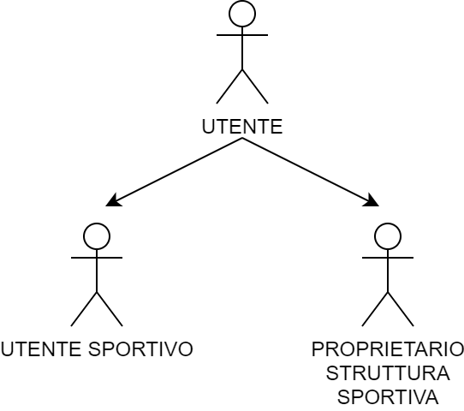

1. CASI D’USO

## 4.1 AUTENTICAZIONE UTENTE

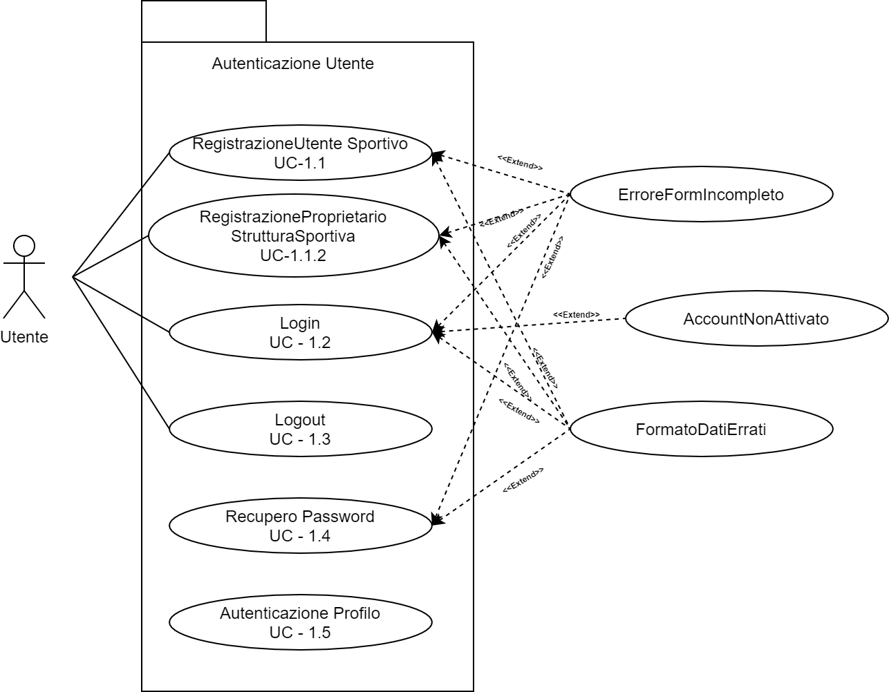

|  |  |  |
| --- | --- | --- |
| Nome caso d’uso | | Registrazione Utente Sportivo |
| ID | | UC – 1.1 |
| Attori | | Utente iPlay |
| Entry Condition | | * L’utente non è iscritto alla piattaforma iPlay * L’utente si trova nell’area registrazione |
| Flusso degli eventi | | |
| Attori | | Sistema |
| 1 | L’utente seleziona la funzione “Registrati” sotto la voce “Utente Sportivo” |  |
| 2 |  | Il Sistema mostra i seguenti campi:   * Nome * Cognome * Via Numero Civico * Cap * Città * Provincia * E-Mail * Codice Fiscale * Recapito Telefonico * Password * Conferma Password * Funzione “Registrati” * Funzione “Annulla” |
| 3 | L’utente compila i campi e seleziona la funzione “Registrati” |  |
| 4 |  | Il Sistema verifica che tutti i campi obbligatori inseriti siano corretti (vedi DataForm – Formato/Vincolo). |
| 5 |  | Il Sistema crea una nuova registrazione nel Sistema ed imposta lo stato dell’Utente Sportivo a “Non Attivato”  Il Sistema mostra un pop-up all’utente che lo informa che la creazione è avvenuta con successo e che deve controllare la mail per attivare l’account, infine invia una mail all’utente con le istruzioni per attivare l’account. |
| Exit Condition | | * L’utente ha effettuato la registrazione con successo. |
| Requisiti implementati | | [RF1] |
| Eccezioni | | Errore Form Incompleto   * Se al punto 4, i campi risultano incompleti, Il Sistema mostra a schermo un popup con la scritta: “Errore: form incompleto”   Formato dati errati   * Se uno o più campi inseriti non rispettano condizioni sul formato e vincoli specificati DataForm, per ciascuno di questi campi viene visualizzato a fianco al campo il messaggio di errore corrispondente. L’utente viene invitato a reinserire i dati. |

|  |  |  |
| --- | --- | --- |
| Nome caso d’uso | | Registrazione Proprietario Struttura Sportiva |
| ID | | UC – 1.1.2 |
| Attori | | Utente iPlay |
| Entry Condition | | * L’utente non è iscritto alla piattaforma iPlay * L’utente si trova nell’area registrazione |
| Flusso degli eventi | | |
| Attori | | Sistema |
| 1 | L’utente seleziona la funzione “Registrati” sotto la voce “Proprietario Struttura Sportiva” |  |
| 2 |  | Il Sistema mostra i seguenti campi:   * Nome struttura * Via Numero Civico * Cap * Città * Provincia * Descrizione * Giorni festivi * P.IVA * E-Mail * Recapito Telefonico * Password * Conferma Password * Funzione “Registrati” * Funzione “Annulla” |
| 3 | L’utente compila i campi e seleziona la funzione “Registrati” |  |
| 4 |  | Il Sistema verifica che tutti i campi obbligatori inseriti siano corretti (vedi DataForm – Formato/Vincolo). |
| 5 |  | Il Sistema crea una nuova registrazione nel Sistema ed imposta lo stato del Proprietario Struttura Sportiva “Non Attiva”  Il Sistema mostra un pop-up all’utente che lo informa che la creazione è avvenuta con successo e che deve controllare la mail per attivare l’account, infine invia una mail all’utente con le istruzioni per attivare l’account. |
| Exit Condition | | * L’utente ha effettuato la registrazione con successo. |
| Requisiti implementati | | [RF1] |
| Eccezioni | | Errore Form Incompleto   * Se al punto 4, i campi risultano incompleti, Il Sistema mostra a schermo un popup con la scritta: “Errore: form incompleto”   Formato dati errati   * Se uno o più campi inseriti non rispettano condizioni sul formato e vincoli specificati DataForm, per ciascuno di questi campi viene visualizzato a fianco al campo il messaggio di errore corrispondente. L’utente viene invitato a reinserire i dati. |

|  |  |  |
| --- | --- | --- |
| Nome caso d’uso | | Login |
| ID | | UC – 1.2 |
| Attori | | Utente iPlay Registrato |
| Entry Condition | | * L’utente è iscritto alla piattaforma * L’utente è all’interno dell’area di login |
| Flusso degli eventi | | |
| Attori | | Sistema |
| 1 |  | Il Sistema mostra i seguenti campi:   * E-mail * Password * Funzione “Accedi” |
| 2 | L’utente compila i campi relativi al suo ruolo e seleziona la funzione “Accedi” |  |
| 3 |  | Il Sistema controlla che le credenziali inserite corrispondano ad un utente registrato nel Sistema e lo stato dell’utente sia “Attivato”. |
| 4 |  | Il Sistema reindirizza l’utente alla sua area riservata. |
| Exit Condition | | * L’utente ha effettuato il login con successo. * L’utente è stato reindirizzato all’area riservata. |
| Requisiti implementati | | [RF2] |
| Eccezioni | | Errore Form Incompleto   * Se al punto 3, i campi risultano incompleti, Il Sistema mostra a schermo un popup con la scritta: “Errore: form incompleto”   Formato dati errati   * Se uno o più campi inseriti non rispettano condizioni sul formato e vincoli specificati DataForm, per ciascuno di questi campi viene visualizzato a fianco al campo il messaggio di errore corrispondente. L’utente viene invitato a reinserire i dati.   Account non Attivato   * Se l’utente prova ad accedere ma il suo stato è “Non Attivato” il Sistema mostra un alter in cui si chiede all’utente di verificare la mail e procedere all’attivazione dell’account. |

|  |  |  |
| --- | --- | --- |
| Nome caso d’uso | | Logout |
| ID | | UC – 1.3 |
| Attori | | Utente iPlay Registrato |
| Entry Condition | | * L’utente ha effettuato l’accesso ed è all’interno della piattaforma. * L’utente si trova nella pagina dell’area riservata o in qualsiasi pagina della piattaforma. |
| Flusso degli eventi | | |
| Attori | | Sistema |
| 1 | L’utente seleziona la funzione “logout” |  |
| 2 |  | Il Sistema reindirizza l’utente nella homepage non più autenticato nella piattaforma. |
| Exit Condition | | * L’utente ha effettuato il logout con successo. |
| Requisiti implementati | | [RF4] |
| Eccezioni | |  |

|  |  |  |
| --- | --- | --- |
| Nome caso d’uso | | Recupero Password |
| ID | | UC – 1.4 |
| Attori | | Utente iPlay |
| Entry Condition | | * L’utente si trova nella pagina di Login |
| Flusso degli eventi | | |
| Attori | | Sistema |
| 1 | L’utente seleziona la funzione “Recupera Password” |  |
| 2 |  | Il Sistema mostra all’utente un campo per inserire la mail e la funzione “Recupera” e “Annulla” |
| 3 | L’utente inserisce la propria mail e seleziona la funzione “Recupera” |  |
| 4 |  | Il Sistema, dopo aver verificato che la mail inserita corrisponde ad un account esistente, invia una mail all’utente con una nuova password. |
| Exit Condition | | * Questo caso d’uso termina quando il Sistema invia una nuova password all’utente |
| Requisiti implementati | | [RF6] |
| Eccezioni | | Errore Form Incompleto   * Se al punto 4, i campi risultano incompleti, Il Sistema mostra a schermo un popup con la scritta: “Errore: form incompleto”   Formato dati errati   * Se uno o più campi inseriti non rispettano condizioni sul formato e vincoli specificati DataForm, per ciascuno di questi campi viene visualizzato a fianco al campo il messaggio di errore corrispondente. L’utente viene invitato a reinserire i dati. |

|  |  |  |
| --- | --- | --- |
| Nome caso d’uso | | Attivazione Profilo |
| ID | | UC – 1.5 |
| Attori | | Utente iPlay |
| Entry Condition | | * L’utente ha effettuato la registrazione a iPlay |
| Flusso degli eventi | | |
| Attori | | Sistema |
| 1 | L’utente, dopo aver effettuato la registrazione riceverà una mail all’interno della quale si trova la funzione “Attiva Profilo” che l’utente selezionerà. |  |
| 2 |  | Il Sistema imposta lo stato dell’utente da “Non Attivato” ad “Attivato”. |
| 3 |  | Il Sistema reindirizza l’utente alla propria area riservata |
| Exit Condition | | * Questo caso d’uso termina quando il profilo dell’utente è stato attivato con successo e l’utente si trova nell’area riservata. |
| Requisiti implementati | | [RF8] |
| Eccezioni | |  |

## 4.2 GESTIONE PROFILO

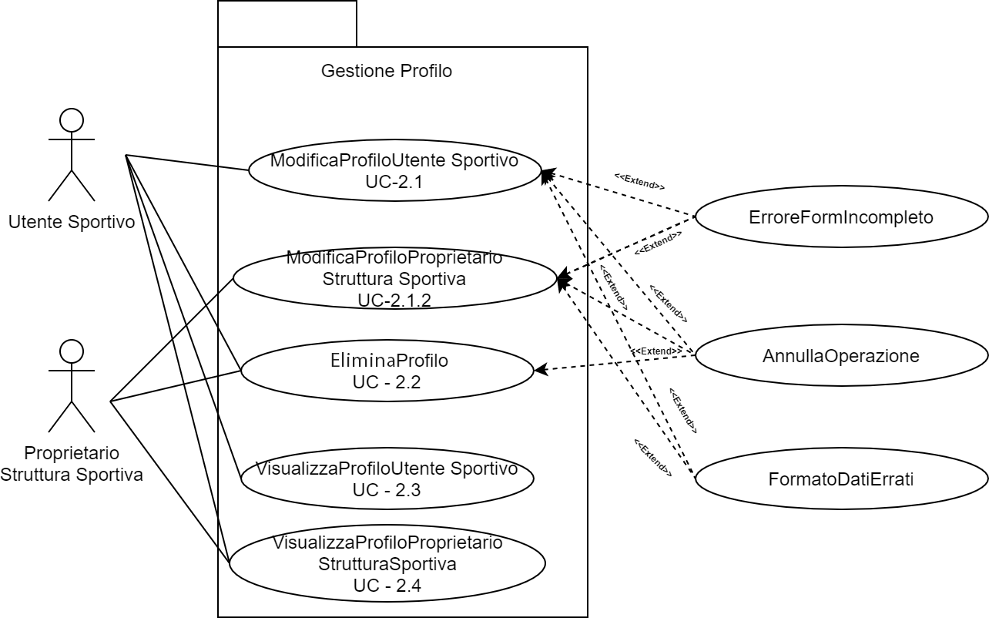

|  |  |  |
| --- | --- | --- |
| Nome caso d’uso | | Modifica Profilo Utente Sportivo |
| ID | | UC – 2.1 |
| Attori | | Utente Sportivo iPlay |
| Entry Condition | | * L' Utente Sportivo ha effettuato l'accesso al portale iPlay * Lo stato dell’Utente Sportivo è “Attivato” * L’ Utente Sportivo si trova nell’area riservata. |
| Flusso degli eventi | | |
| Attori | | Sistema |
| 1 | L'Utente Sportivo seleziona la funzione “modifica profilo”. |  |
| 2 |  | Il Sistema reindirizza ad una pagina di modifica del profilo e mostra un form precompilato con i dati relativi al profilo che si sta modificando:   * Nome * Cognome * Via Numero Civico * Cap * Città * Provincia * E-Mail * Recapito Telefonico * Password * Conferma Password * Funzione “Conferma” * Funzione “Annulla” |
| 3 | L'Utente Sportivo modifica uno o più campi e seleziona la funzione "conferma". |  |
| 4 |  | Il Sistema verifica che tutti i campi obbligatori inseriti siano corretti (vedi DataForm – Formato/Vincolo). |
| 5 |  | Il Sistema modifica il profilo dell’Utente Sportivo e lo reindirizza all’area riservata. |
| Exit Condition | | * La modifica del profilo è avvenuta con successo. * Il Sistema reindirizza l’Utente Sportivo all’area riservata. |
| Requisiti implementati | | [RF5] |
| Eccezioni | | Errore Form Incompleto   * Se al punto 4, i campi risultano incompleti, Il Sistema mostra a schermo un popup con la scritta: “Errore: form incompleto”   Formato dati errati   * Se uno o più campi inseriti non rispettano condizioni sul formato e vincoli specificati DataForm, per ciascuno di questi campi viene visualizzato a fianco al campo il messaggio di errore corrispondente. L’utente viene invitato a reinserire i dati. |

|  |  |  |
| --- | --- | --- |
| Nome caso d’uso | | Modifica Profilo Proprietario Struttura Sportiva |
| ID | | UC – 2.1.2 |
| Attori | | Proprietario Struttura Sportiva iPlay |
| Entry Condition | | * Il Proprietario Struttura Sportiva ha effettuato l'accesso al portale iPlay * Lo stato del Proprietario Struttura Sportiva è “Attivato” * Il Proprietario Struttura Sportiva si trova nell’area riservata. |
| Flusso degli eventi | | |
| Attori | | Sistema |
| 1 | Il Proprietario Struttura Sportiva seleziona la funzione “modifica profilo”. |  |
| 2 |  | Il Sistema reindirizza ad una pagina di modifica del profilo e mostra un form precompilato con i dati relativi al profilo che si sta modificando:   * Nome struttura * Via Numero Civico * Cap * Città * Provincia * Descrizione * Giorni festivi * E-Mail * Recapito Telefonico * Password * Conferma Password * Funzione “Conferma” * Funzione “Annulla” |
| 3 | Il Proprietario Struttura Sportiva modifica uno o più campi e seleziona la funzione "Conferma". |  |
| 4 |  | Il Sistema verifica che tutti i campi obbligatori inseriti siano corretti (vedi DataForm – Formato/Vincolo). |
| 5 |  | Il Sistema modifica il profilo del Proprietario Struttura Sportiva e lo reindirizza all’area riservata. |
| Exit Condition | | * La modifica del profilo è avvenuta con successo. * Il Sistema reindirizza il Proprietario Struttura Sportiva all’area riservata. |
| Requisiti implementati | | [RF5] |
| Eccezioni | | Errore Form Incompleto   * Se al punto 4, i campi risultano incompleti, il Sistema mostra a schermo un popup con la scritta: “Errore: form incompleto”   Formato dati errati   * Se uno o più campi inseriti non rispettano condizioni sul formato e vincoli specificati DataForm, per ciascuno di questi campi viene visualizzata a fianco al campo il messaggio di errore corrispondente. L’utente viene invitato a reinserire i dati. |

|  |  |  |
| --- | --- | --- |
| Nome caso d’uso | | Elimina Profilo |
| ID | | UC – 2.2 |
| Attori | | Utente iPlay |
| Entry Condition | | * L’Utente ha effettuato l'accesso al portale iPlay * Lo stato dell’utente è “Attivato” * L'Utente si trova nell’area riservata. |
| Flusso degli eventi | | |
| Attori | | Sistema |
| 1 | L’Utente seleziona la funzione “Elimina Profilo” |  |
| 2 |  | Il Sistema mostra a video un popup che chiede la conferma dell’operazione proponendo all’Utente due funzioni “Ok” e “Annulla”. |
| 3 | L’Utente seleziona la funzione “Ok” |  |
| 4 |  | Il Sistema elimina il profilo dell’Utente e lo reindirizza alla homepage |
| Exit Condition | | * L’eliminazione del profilo è avvenuta con successo. * Il Sistema reindirizza l’utente alla homepage. |
| Requisiti implementati | | [RF3] |
| Eccezioni | |  |

|  |  |  |
| --- | --- | --- |
| Nome caso d’uso | | Visualizza profilo Utente Sportivo |
| ID | | UC – 2.3 |
| Attori | | Utente iPlay |
| Entry Condition | | * L’Utente è loggato in iPlay. |
| Flusso degli eventi | | |
| Attori | | Sistema |
| 1 | L'Utente Sportivo accede alla sua area riservata. |  |
| 2 |  | Il Sistema mostra il profilo dell’utente.  Il profilo contiene le seguenti informazioni:   * Nome * Cognome * Via Numero Civico * Cap * Città * Provincia * E-Mail * Recapito Telefonico * Funzione”Logout” * Funzione “Modifica Profilo” * Funzione “Mostra Eventi” * Funzione “Elimina Profilo” |
| Exit Condition | | * L’Utente visualizza il proprio profilo. |
| Requisiti implementati | | [RF2] |
| Eccezioni | |  |

|  |  |  |
| --- | --- | --- |
| Nome caso d’uso | | Visualizza profilo Proprietario Struttura Sportiva |
| ID | | UC – 2.4 |
| Attori | | Proprietario Struttura Sportiva iPlay |
| Entry Condition | | * Il Proprietario Struttura Sportiva è loggato in iPlay. * Il Proprietario Struttura Sportiva si trova nella sua area riservata. |
| Flusso degli eventi | | |
| Attori | | Sistema |
| 1 | Il Proprietario Struttura Sportiva accede alla sua area riservata |  |
| 2 |  | Il Sistema mostra il profilo del Proprietario Struttura Sportiva.  Il profilo contiene le seguenti informazioni:   * Nome struttura * Via Numero Civico * Cap * Città * Provincia * Descrizione * Giorni festivi * P.IVA * E-Mail * Recapito Telefonico * Funzione”Logout” * Funzione “Modifica Profilo” * Funzione “Gestisci Campi Sportivi” * Funzione “Mostra Eventi sportivi da ospitare” * Funzione “Elimina Profilo” |
| Exit Condition | | * Il Proprietario Struttura Sportiva visualizza il proprio profilo. |
| Requisiti implementati | | [RF2] |
| Eccezioni | |  |

## 4.3 GESTIONE EVENTI SPORTIVI

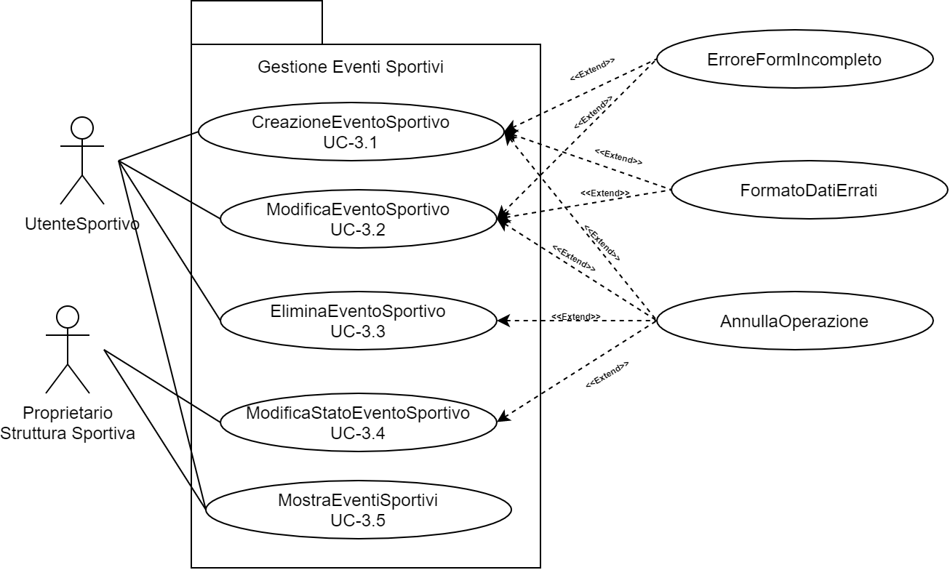

|  |  |  |
| --- | --- | --- |
| Nome caso d’uso | | Creazione Evento Sportivo |
| ID | | UC – 3.1 |
| Attori | | Utente Sportivo iPlay |
| Entry Condition | | * L’Utente Sportivo ha effettuato l'accesso al portale iPlay * L’Utente Sportivo ha scelto una fascia oraria di un determinato campo di un determinato Proprietario Struttura Sportiva * L’Utente si trova nella pagina del Proprietario Struttura Sportiva * L’utente avvia la procedura di creazione tramite la funzione di ricerca del Proprietario Struttura Sportiva |
| Flusso degli eventi | | |
| Attori | | Sistema |
| 1 | L’Utente Sportivo sceglie una fascia oraria disponibile di un determinato campo agibile. |  |
| 2 |  | Il Sistema reindirizza l’Utente Sportivo ad una nuova pagina e mostra un form con i campi:   * Nome evento * Tipo di ingresso (pubblico o privato) * N posti riservati (ereditato dal campo) * Prezzo biglietto (ereditato dal campo)   E mostra anche i seguenti campi precompilati non modificabili   * Nome del campo (ereditato da campo) * Data dell’evento (ereditata dalla ricerca) * Luogo (ereditato dalla struttura selezionata dopo la ricerca)   Mostra   * La funzione “CREA” * La funzione “ANNULLA” |
| 3 | L’Utente Sportivo compila il form e seleziona la funzione “CREA” |  |
| 4 |  | Il Sistema verifica che tutti i campi obbligatori inseriti siano corretti (vedi DataForm – Formato/Vincolo). |
| 5 |  | Il Sistema crea l’evento e imposta il suo stato a “in-sospeso” reindirizza alla pagina degli eventi. |
| Exit Condition | | * La creazione dell’evento è avvenuta con successo. * Il Sistema reindirizza l’Utente Sportivo all’area riservata. |
| Requisiti implementati | | [RF12] |
| Eccezioni | | Errore Form Incompleto   * Se al punto 4, i campi risultano incompleti, il Sistema mostra a schermo un popup con la scritta: “Errore: form incompleto”   Formato dati errati   * Se uno o più campi inseriti non rispettano condizioni sul formato e vincoli specificati DataForm, per ciascuno di questi campi viene visualizzata a fianco al campo il messaggio di errore corrispondente. L’utente viene invitato a reinserire i dati. |

|  |  |  |
| --- | --- | --- |
| Nome caso d’uso | | Modifica Evento Sportivo |
| ID | | UC – 3.2 |
| Attori | | Utente Sportivo iPlay |
| Entry Condition | | * L’ Utente Sportivo ha effettuato l'accesso al portale iPlay * Lo stato dell’utente è “Attivato” * L' Utente Sportivo si trova nella pagina degli eventi sportivi creati * Lo stato dell’evento che si vuole modificare deve essere “in-sospeso” |
| Flusso degli eventi | | |
| Attori | | Sistema |
| 1 | L’Utente seleziona la funzione “Modifica” sulla riga di un evento sportivo. |  |
| 2 |  | Il Sistema reindirizza l’Utente Sportivo ad una nuova pagina e mostra i campi precompilati modificabili:   * Nome evento   E mostra anche i seguenti campi precompilati non modificabili   * Tipo di campo (ereditato da campo) * Luogo (ereditato dalla struttura selezionata dopo la ricerca) * Tipo di ingresso (pubblico o privato) * N posti riservati (ereditato dal campo) * Prezzo biglietto (ereditato dal campo)   Mostra   * La funzione “CONFERMA” * La funzione “ANNULLA” |
| 3 | L’Utente Sportivo compila i campi modificabili e seleziona la funzione “CONFERMA” |  |
| 4 |  | Il Sistema modifica l’evento e reindirizza all’area riservata. |
| Exit Condition | | * La modifica dell’evento è avvenuta con successo. * Il Sistema reindirizza l’utente alla pagina degli eventi. |
| Requisiti implementati | | [RF13] |
| Eccezioni | | Errore Form Incompleto   * Se al punto 4, i campi risultano incompleti, il Sistema mostra a schermo un popup con la scritta: “Errore: form incompleto”   Formato dati errati   * Se uno o più campi inseriti non rispettano condizioni sul formato e vincoli specificati DataForm, per ciascuno di questi campi viene visualizzata a fianco al campo il messaggio di errore corrispondente. L’utente viene invitato a reinserire i dati. |

|  |  |  |
| --- | --- | --- |
| Nome caso d’uso | | Eliminazione Evento Sportivo |
| ID | | UC – 3.3 |
| Attori | | Utente Sportivo iPlay |
| Entry Condition | | * L’Utente è loggato in iPlay. * L’Utente si trova nella pagina degli eventi da lui creati * L’Utente ha il ruolo “Utente Sportivo” |
| Flusso degli eventi | | |
| Attori | | Sistema |
| 1 | L’Utente Sportivo seleziona la funzione “ELIMINA” sulla riga di un evento sportivo. |  |
| 2 |  | Il sistema mostra un pop up con le funzioni:   * “CONFERMA” * “ANNULLA” |
| 3 | L’utente Sportivo seleziona la funzione “CONFERMA” |  |
| 4 |  | Il sistema cancella l’evento e reindirizza nella pagina degli eventi |
| Exit Condition | | * L’evento sportivo viene cancellato dall’Utente Sportivo |
| Requisiti implementati | | [RF13] |
| Eccezioni | |  |

|  |  |  |
| --- | --- | --- |
| Nome caso d’uso | | Modifica Stato Evento Sportivo |
| ID | | UC – 3.4 |
| Attori | | Proprietario Struttura Sportiva iPlay |
| Entry Condition | | * Il Proprietario Struttura Sportiva è loggato in iPlay. * Il Proprietario Struttura Sportiva è nella pagina degli eventi sportivi ospitati. |
| Flusso degli eventi | | |
| Attori | | Sistema |
| 1 | Il Proprietario Struttura Sportiva seleziona la funzione “Modifica stato” sulla riga di un evento sportivo. |  |
| 2 |  | Il Sistema reindirizza il Proprietario Struttura Sportiva ad una nuova pagina e mostra i campi precompilati non modificabili:   * Nome evento * Tipo di campo (ereditato da campo) * Luogo (ereditato dalla struttura selezionata dopo la ricerca) * Tipo di ingresso (pubblico o privato) * N posti riservati (ereditato dal campo) * Prezzo biglietto (ereditato dal campo)   Il sistema poi mostra un menu a tendina contenente le voci:   * Annullato * In-sospeso * Confermato * Concluso   Per poter modificare lo stato dell’evento. Mostra poi le funzioni:   * “CONFERMA” * “ANNULLA” |
| 3 | Il Proprietario Struttura Sportiva seleziona la voce “Confermato” dal menu a tendina e seleziona la funzione “CONFERMA” |  |
| 4 |  | Il sistema aggiorna lo stato dell’evento e reindirizza il Proprietario Struttura Sportiva alla pagina degli eventi da ospitare |
| Exit Condition | | * Il Proprietario Struttura Sportiva ha modificato lo stato dell’evento |
| Requisiti implementati | | [RF16] |
| Eccezioni | |  |

|  |  |  |
| --- | --- | --- |
| Nome caso d’uso | | Mostra Eventi Sportivi |
| ID | | UC – 3.5 |
| Attori | | Utente iPlay |
| Entry Condition | | * L’utente è loggato in iPlay. * L’utente è nella pagina degli eventi ospitati/creati/ricercati. |
| Flusso degli eventi | | |
| Attori | | Sistema |
| 1 |  | Il Sistema mostra in righe gli eventi creati od ospitati dall’utente mostrando per ogni riga i campi:   * Nome evento * Tipo di campo * Data dell’evento * Luogo * Tipo di ingresso (pubblico o privato) * N posti riservati * Prezzo biglietto   Per ogni riga sono presenti le funzioni “ELIMINA” e “MODIFICA” se l’utente ha il ruolo di “Utente Sportivo”. Altrimenti se il ruolo dell’utente è “Proprietario Struttura Sportiva” per ogni riga è presente la funzione “Modifica stato”. |
| Exit Condition | | * L’utente visualizza gli eventi che ospita/ ha creato. |
| Requisiti implementati | | [RF11] |
| Eccezioni | |  |

## GESTIONE RICERCA

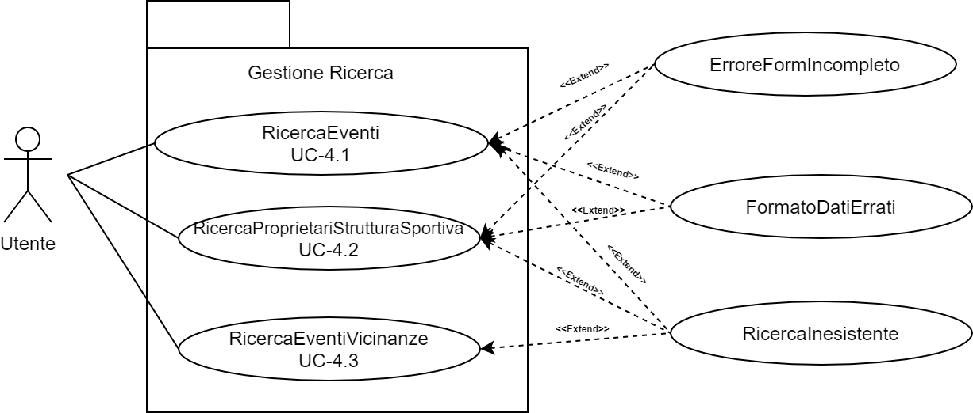

|  |  |  |
| --- | --- | --- |
| Nome caso d’uso | | Ricerca Eventi |
| ID | | UC – 4.1 |
| Attori | | Utente iPlay |
| Entry Condition | | * L’utente è nella homepage. |
| Flusso degli eventi | | |
| Attori | | Sistema |
| 1 |  | Il sistema mostra i seguenti campi:   * Tipo Luogo * Nome Luogo * Data * Tipo (di sport)   Mostra infine le funzioni:   * “CERCA EVENTO” |
| 2 | L’utente compila i campi e seleziona la funzione “CERCA EVENTO” |  |
| 3 |  | Il sistema controlla che il formato dei campi sia corretto (vedi DataForm-Formato/Vincolo) |
| 4 |  | Il Sistema mostra in righe i vari eventi (in base ad una data, luogo e al tipo di sport scelto dall’utente) e le informazioni relative, il cui attributo “pubblico” è impostato su “TRUE” e l’attributo “stato” è uguale a “confermato”. La riga di ogni evento include i seguenti campi:   * Nome evento * Luogo * Data * Tipo (di sport) * Nome struttura |
| Exit Condition | | * L’utente visualizza i risultati della ricerca per evento |
| Requisiti implementati | | [RF10] |
| Eccezioni | | Ricerca Inesistente   * Se al passo 4 non sono presenti risultati, viene invitato l’utente a effettuare una nuova ricerca con parametri diversi. |

|  |  |  |
| --- | --- | --- |
| Nome caso d’uso | | Ricerca Proprietario Struttura Sportiva |
| ID | | UC – 4.2 |
| Attori | | Utente iPlay |
| Entry Condition | | * L’utente è nella homepage oppure si trova nella pagina per la creazione di un evento sportivo. |
| Flusso degli eventi | | |
| Attori | | Sistema |
| 1 |  | Il sistema mostra un form con i seguenti campi:   * Tipo Luogo * Nome Luogo * Sport * Data * “CERCA STRUTTURA” |
| 2 | L’utente compila i campi e seleziona la funzione “CERCA STRUTTURA” |  |
| 3 |  | Il sistema controlla che il formato dei campi sia corretto (vedi DataForm-Formato/Vincolo) |
| 4 |  | Il Sistema mostra in righe le varie strutture sportive e le informazioni relative (vengono escluse dalla ricerca le strutture che hanno in quella data il loro giorno festivo). La riga di ogni Proprietario Struttura Sportiva include i seguenti campi:   * Nome Proprietario Struttura Sportiva * Luogo * Tipo (di sport) * Funzione “VISUALIZZA”. |
| 5 | L’utente clicca la funzione “VISUALIZZA” su una Proprietario Struttura Sportiva |  |
| 6 |  | Il sistema reindirizza l’utente alla pagina della struttura e mostra il tipo di campo con le fasce orarie disponibili per quella giornata |
| Exit Condition | | * L’utente visualizza i risultati della ricerca per Proprietario Struttura Sportiva |
| Requisiti implementati | | [RF9] |
| Eccezioni | | Ricerca Inesistente   * Se al passo 5 non sono presenti risultati, viene invitato l’utente a effettuare una nuova ricerca con parametri diversi. |

|  |  |  |
| --- | --- | --- |
| Nome caso d’uso | | Ricerca Eventi Vicinanze |
| ID | | UC – 4.3 |
| Attori | | Utente iPlay |
| Entry Condition | | * L’utente è ha effettuato l’accesso * L’utente si trova nella homepage |
| Flusso degli eventi | | |
| Attori | | Sistema |
| 1 |  | Il Sistema mostra in righe i vari eventi tenuti nella data corrente e le informazioni relative, il cui campo “pubblico” impostato su “TRUE” e l’attributo “stato” è uguale a “confermato”. La riga di ogni evento include i seguenti campi:   * Nome evento * Data e fascia oraria * Nome Proprietario Struttura sportiva e luogo * Nome e tipo campo * Tipo ingresso * Posti riservati * Prezzo biglietto |
| Exit Condition | | * L’utente visualizza gli eventi sportivi nelle vicinanze |
| Requisiti implementati | | [RF7] |
| Eccezioni | | Nessun risultato   * Se al passo 1 non sono presenti risultati, viene mostrato all’utente che non sono presenti eventi nelle vicinanze. |

## 4.5 GESTIONE CAMPI SPORTIVI

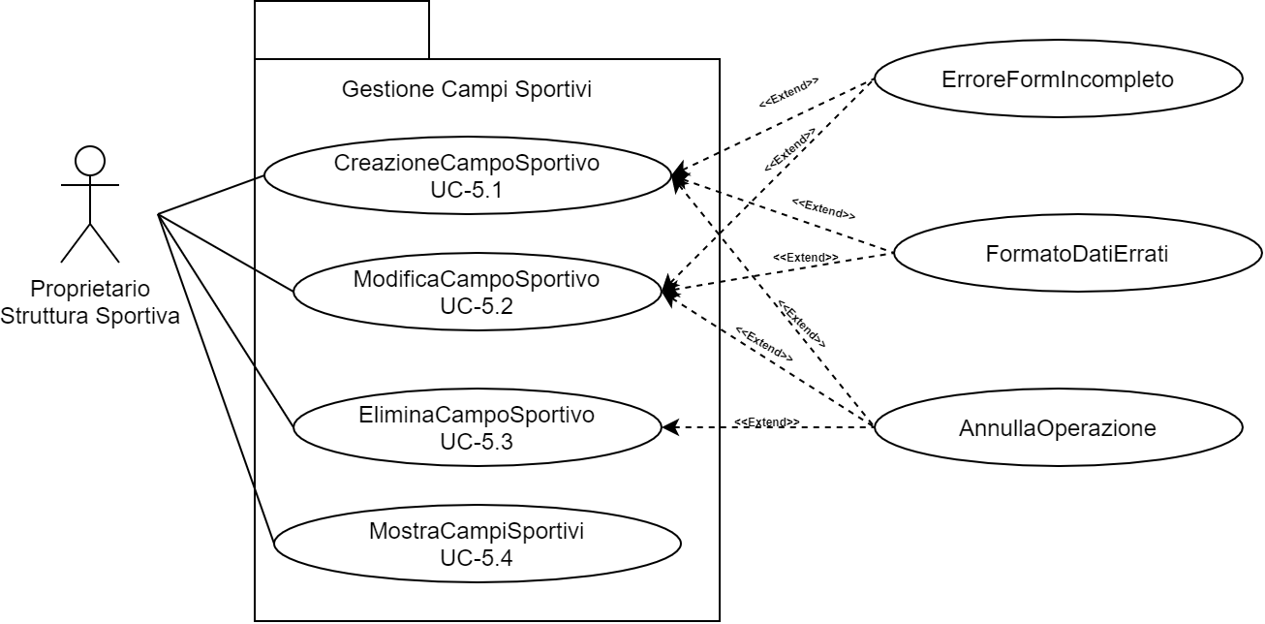

|  |  |  |
| --- | --- | --- |
| Nome caso d’uso | | Creazione Campo Sportivo |
| ID | | UC – 5.1 |
| Attori | | Proprietario Struttura Sportiva iPlay |
| Entry Condition | | * Il Proprietario Struttura Sportiva ha effettuato l'accesso al portale iPlay * Lo stato del Proprietario Struttura Sportiva è “Attivato” * Il Proprietario Struttura Sportiva si trova nella pagina dove si gestiscono i propri campi sportivi |
| Flusso degli eventi | | |
| Attori | | Sistema |
| 1 | Il Proprietario Struttura Sportiva clicca la funzione “Aggiungi campo” |  |
| 2 |  | Il Sistema reindirizza il Proprietario Struttura Sportiva ad una nuova pagina e mostra i campi:   * Nome campo * Tipo di campo * Prezzo biglietto visitatori * Prezzo biglietto fruitori * Numero posti riservati * Agibile   Mostra:   * La funzione “Crea” * La funzione “Annulla” |
| 3 | Il Proprietario Struttura Sportiva compila i campi e seleziona la funzione “Crea” |  |
| 4 |  | Il Sistema verifica che tutti i campi obbligatori inseriti siano corretti (vedi DataForm – Formato/Vincolo). |
| 5 |  | Il Sistema crea il campo sportivo e reindirizza il Proprietario Struttura Sportiva alla pagina dei propri campi sportivi |
| Exit Condition | | * La creazione del campo sportivo è avvenuta con successo. * Il Sistema reindirizza il Proprietario Struttura Sportiva alla pagina dei propri campi. |
| Requisiti implementati | | [RF15] |
| Eccezioni | | Errore Form Incompleto   * Se al punto 4, i campi risultano incompleti, il Sistema mostra a schermo un popup con la scritta: “Errore: form incompleto”   Formato dati errati   * Se uno o più campi inseriti non rispettano condizioni sul formato e vincoli specificati DataForm, per ciascuno di questi campi viene visualizzata a fianco al campo il messaggio di errore corrispondente. L’utente viene invitato a reinserire i dati. |

|  |  |  |
| --- | --- | --- |
| Nome caso d’uso | | Modifica Campo Sportivo |
| ID | | UC – 5.2 |
| Attori | | Proprietario Struttura Sportiva iPlay |
| Entry Condition | | * Il Proprietario Struttura Sportiva ha effettuato l'accesso al portale iPlay * Lo stato del Proprietario Struttura Sportiva è “Attivato” * Il Proprietario Struttura Sportiva si trova nella pagina dei propri campi sportivi |
| Flusso degli eventi | | |
| Attori | | Sistema |
| 1 | Il Proprietario Struttura Sportiva seleziona la funzione “Modifica campo” di un suo campo |  |
| 2 |  | Il Sistema reindirizza il Proprietario Struttura Sportiva ad una nuova pagina e mostra i campi precompilati modificabili:   * Nome campo * Tipo di campo * Prezzo biglietto visitatori * Prezzo biglietto fruitori * Numero posti riservati * Agibile   Mostra:   * La funzione “Modifica” * La funzione “Annulla” |
| 3 | Il Proprietario Struttura Sportiva compila i campi modificabili e seleziona la funzione “Modifica” |  |
| 4 |  | Il Sistema modifica il campo sportivo e reindirizza il Proprietario Struttura Sportiva alla pagina dei propri campi sportivi |
| Exit Condition | | * La modifica del campo è avvenuta con successo. * Il Sistema reindirizza il Proprietario Struttura Sportiva alla pagina dei propri campi sportivi. |
| Requisiti implementati | | [RF15] |
| Eccezioni | | Errore Form Incompleto   * Se al punto 4, i campi risultano incompleti, il Sistema mostra a schermo un popup con la scritta: “Errore: form incompleto”   Formato dati errati   * Se uno o più campi inseriti non rispettano condizioni sul formato e vincoli specificati DataForm, per ciascuno di questi campi viene visualizzata a fianco al campo il messaggio di errore corrispondente. L’utente viene invitato a reinserire i dati. |

|  |  |  |
| --- | --- | --- |
| Nome caso d’uso | | Eliminazione Campo Sportivo |
| ID | | UC – 5.3 |
| Attori | | Proprietario Struttura Sportiva iPlay |
| Entry Condition | | * Il Proprietario Struttura Sportiva ha effettuato l'accesso al portale iPlay * Lo stato del Proprietario Struttura Sportiva è “Attivato” * Il Proprietario Struttura Sportiva si trova nella pagina dei propri campi sportivi |
| Flusso degli eventi | | |
| Attori | | Sistema |
| 1 | Il Proprietario Struttura Sportiva seleziona la funzione “Elimina campo sportivo” di un suo campo |  |
| 2 |  | Il sistema mostra un pop up con le funzioni:   * “Ok” * “Annulla” |
| 3 | Il Proprietario Struttura Sportiva seleziona la funzione “Ok” |  |
| 4 |  | Il sistema cancella il campo sportivo e reindirizza il Proprietario Struttura Sportiva alla pagina dei propri campi sportivi. |
| Exit Condition | | * Il campo sportivo viene cancellato dal Proprietario Struttura Sportiva |
| Requisiti implementati | | [RF15] |
| Eccezioni | |  |

|  |  |  |
| --- | --- | --- |
| Nome caso d’uso | | Mostra Campi Sportivi |
| ID | | UC – 5.4 |
| Attori | | Proprietario Struttura Sportiva iPlay |
| Entry Condition | | * Il Proprietario Struttura Sportiva ha effettuato l'accesso al portale iPlay * Lo stato del Proprietario Struttura Sportiva è “Attivato” * Il Proprietario Struttura Sportiva si trova nella pagina della propria aria riservata |
| Flusso degli eventi | | |
| Attori | | Sistema |
| 1 | L’utente seleziona la funzione “Gestisci campi sportivi” |  |
| 2 |  | Il Sistema mostra in righe i vari campi sportivi della struttura e per ogni riga mostra i seguenti campi:   * Nome campo * Tipo di campo * Agibile * Prezzo biglietto visitatori * Prezzo biglietto fruitori * Numero posti riservati   Mostra sempre per ogni riga le funzioni:   * La funzione “MODIFICA CAMPO” * La funzione “ELIMINA CAMPO” * La funzione “GESTISCI FASCE ORARIE CAMPO”   Mostra in alto a destra la funzione (al di fuori della tabella):   * “CREA CAMPO” |
| Exit Condition | | * Il Proprietario Struttura Sportiva visualizza i propri campi sportivi |
| Requisiti implementati | | [RF15] |
| Eccezioni | |  |

## 4.6 GESTIONE FASCE ORARIE CAMPO

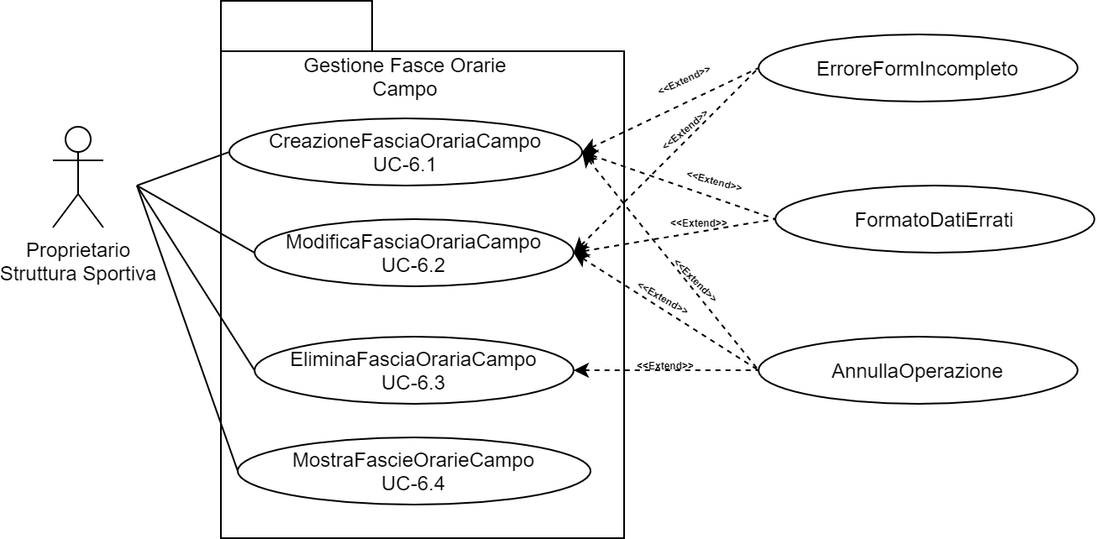

|  |  |  |
| --- | --- | --- |
| Nome caso d’uso | | Creazione Fascia Oraria Campo |
| ID | | UC – 6.1 |
| Attori | | Proprietario Struttura Sportiva iPlay |
| Entry Condition | | * Il Proprietario Struttura Sportiva ha effettuato l'accesso al portale iPlay * Lo stato del Proprietario Struttura Sportiva è “Attivato” * Il Proprietario Struttura Sportiva si trova nella pagina dei propri campi sportivi |
| Flusso degli eventi | | |
| Attori | | Sistema |
| 1 | Il Proprietario Struttura Sportiva clicca la funzione “GESTISCI FASCE ORARIE CAMPO” su un campo |  |
| 2 |  | Il Sistema reindirizza il Proprietario Struttura Sportiva ad una nuova pagina e mostra:   * Nome campo (ereditato dal campo) * La funzione “Aggiungi fascia”   E a seguire vengono mostrate in righe le fasce orarie con i seguenti campi:   * Orario inizio * Orario fine   E per ogni riga vengono mostrate le funzioni:   * “Modifica fascia oraria” * “Elimina fascia oraria” |
| 3 | Il Proprietario Struttura Sportiva seleziona la funzione “Aggiungi fascia” |  |
| 4 |  | Il Sistema reindirizza il Proprietario Struttura Sportiva ad una nuova pagina e mostra i campi:   * Orario inizio * Orario fine * Nome campo (PRECOMPILATO NON MODIFICABILE, ereditato dal campo)   E vengono mostrate le funzioni:   * “Crea” * “Annulla” |
| 5 | Il Proprietario Struttura Sportiva compila i campi e seleziona la funzione “Crea” |  |
| 6 |  | Il Sistema verifica che tutti i campi obbligatori inseriti siano corretti (vedi DataForm – Formato/Vincolo). |
| 7 |  | Il Sistema crea la fascia oraria del campo sportivo e reindirizza il Proprietario Struttura Sportiva alla pagina delle fasce orarie del campo sportivo |
| Exit Condition | | * La creazione della fascia oraria del campo sportivo è avvenuta con successo. * Il Sistema reindirizza il Proprietario Struttura Sportiva alla pagina delle fasce orarie del campo sportivo. |
| Requisiti implementati | | [RF14] |
| Eccezioni | | Errore Form Incompleto   * Se al punto 6, i campi risultano incompleti, il Sistema mostra a schermo un popup con la scritta: “Errore: form incompleto”   Formato dati errati   * Se uno o più campi inseriti non rispettano condizioni sul formato e vincoli specificati DataForm, per ciascuno di questi campi viene visualizzata a fianco al campo il messaggio di errore corrispondente. L’utente viene invitato a reinserire i dati. |

|  |  |  |
| --- | --- | --- |
| Nome caso d’uso | | Modifica Fascia Oraria Campo |
| ID | | UC – 6.2 |
| Attori | | Proprietario Struttura Sportiva iPlay |
| Entry Condition | | * Il Proprietario Struttura Sportiva ha effettuato l'accesso al portale iPlay * Lo stato del Proprietario Struttura Sportiva è “Attivato” * Il Proprietario Struttura Sportiva si trova nella pagina dei propri campi sportivi |
| Flusso degli eventi | | |
| Attori | | Sistema |
| 1 | Il Proprietario Struttura Sportiva clicca la funzione “GESTISCI FASCE ORARIE CAMPO” su un campo |  |
| 2 |  | Il Sistema reindirizza il Proprietario Struttura Sportiva ad una nuova pagina e mostra:   * Nome campo (ereditato dal campo) * La funzione “Aggiungi fascia”   E a seguire vengono mostrate in righe le fasce orarie con i seguenti campi:   * Orario inizio * Orario fine   E per ogni riga vengono mostrate le funzioni:   * “Modifica fascia” * “Elimina fascia” |
| 3 | Il Proprietario Struttura Sportiva seleziona la funzione “Modifica fascia” su una fascia oraria |  |
| 4 |  | Il Sistema reindirizza il Proprietario Struttura Sportiva ad una nuova pagina e mostra i campi precompilati:   * Orario inizio * Orario fine * Nome campo (PRECOMPILATO NON MODIFICABILE, ereditato dal campo)   E vengono mostrate le funzioni:   * “Modifica” * “Annulla” |
| 5 | Il Proprietario Struttura Sportiva compila i campi e seleziona la funzione “Modifica” |  |
| 6 |  | Il Sistema verifica che tutti i campi obbligatori inseriti siano corretti (vedi DataForm – Formato/Vincolo). |
| 7 |  | Il Sistema modifica la fascia oraria del campo sportivo e reindirizza il Proprietario Struttura Sportiva alla pagina delle fasce orarie del campo sportivo |
| Exit Condition | | * La modifica della fascia oraria del campo è avvenuta con successo. * Il Sistema reindirizza il Proprietario Struttura Sportiva alla pagina delle fasce orarie del campo sportivo. |
| Requisiti implementati | | [RF14] |
| Eccezioni | | Errore Form Incompleto   * Se al punto 6, i campi risultano incompleti, il Sistema mostra a schermo un popup con la scritta: “Errore: form incompleto”   Formato dati errati   * Se uno o più campi inseriti non rispettano condizioni sul formato e vincoli specificati DataForm, per ciascuno di questi campi viene visualizzata a fianco al campo il messaggio di errore corrispondente. L’utente viene invitato a reinserire i dati. |

|  |  |  |
| --- | --- | --- |
| Nome caso d’uso | | Eliminazione Fascia Oraria Campo |
| ID | | UC – 6.3 |
| Attori | | Proprietario Struttura Sportiva iPlay |
| Entry Condition | | * Il Proprietario Struttura Sportiva ha effettuato l'accesso al portale iPlay * Lo stato del Proprietario Struttura Sportiva è “Attivato” * Il Proprietario Struttura Sportiva si trova nella pagina dei propri campi sportivi |
| Flusso degli eventi | | |
| Attori | | Sistema |
| 1 | Il Proprietario Struttura Sportiva clicca la funzione “GESTISCI FASCE ORARIE CAMPO” su un campo |  |
| 2 |  | Il Sistema reindirizza il Proprietario Struttura Sportiva ad una nuova pagina e mostra:   * Nome campo (ereditato dal campo) * La funzione “Aggiungi fascia”   E a seguire vengono mostrate in righe le fasce orarie con i seguenti campi:   * Orario inizio * Orario fine   E per ogni riga vengono mostrate le funzioni:   * “Modifica fascia” * “Elimina fascia” |
| 3 | Il Proprietario Struttura Sportiva seleziona la funzione “Elimina fascia” su una fascia oraria. |  |
| 4 |  | Il sistema mostra un pop up con le funzioni:   * “Ok” * “Annulla” |
| 5 | Il Proprietario Struttura Sportiva seleziona la funzione “Ok” |  |
| 6 |  | Il sistema cancella la fascia oraria del campo sportivo e reindirizza il Proprietario Struttura Sportiva alla pagina delle fasce orarie del campo sportivo |
| Exit Condition | | * La fascia oraria del campo sportivo viene cancellata dal Proprietario Struttura Sportiva |
| Requisiti implementati | | [RF14] |
| Eccezioni | |  |

|  |  |  |
| --- | --- | --- |
| Nome caso d’uso | | Mostra Fasce Orarie Campo |
| ID | | UC – 6.4 |
| Attori | | Proprietario Struttura Sportiva iPlay |
| Entry Condition | | * Il Proprietario Struttura Sportiva ha effettuato l'accesso al portale iPlay * Lo stato del Proprietario Struttura Sportiva è “Attivato” * Il Proprietario Struttura Sportiva si trova nella pagina dei propri campi sportivi |
| Flusso degli eventi | | |
| Attori | | Sistema |
| 1 | Il Proprietario Struttura Sportiva clicca la funzione “GESTISCI FASCE ORARIE CAMPO” su un campo |  |
| 2 |  | Il Sistema reindirizza il Proprietario Struttura Sportiva ad una nuova pagina e mostra:   * Nome campo (ereditato dal campo) * La funzione “Aggiungi fascia”   E a seguire vengono mostrate in righe le fasce orarie con i seguenti campi:   * Orario inizio * Orario fine   E per ogni riga vengono mostrate le funzioni:   * “Modifica fascia” * “Elimina fascia” |
| Exit Condition | | * Il Proprietario Struttura Sportiva visualizza le fasce orarie di un suo campo sportivo |
| Requisiti implementati | | [RF14] |
| Eccezioni | |  |

5.CLASS DIAGRAM

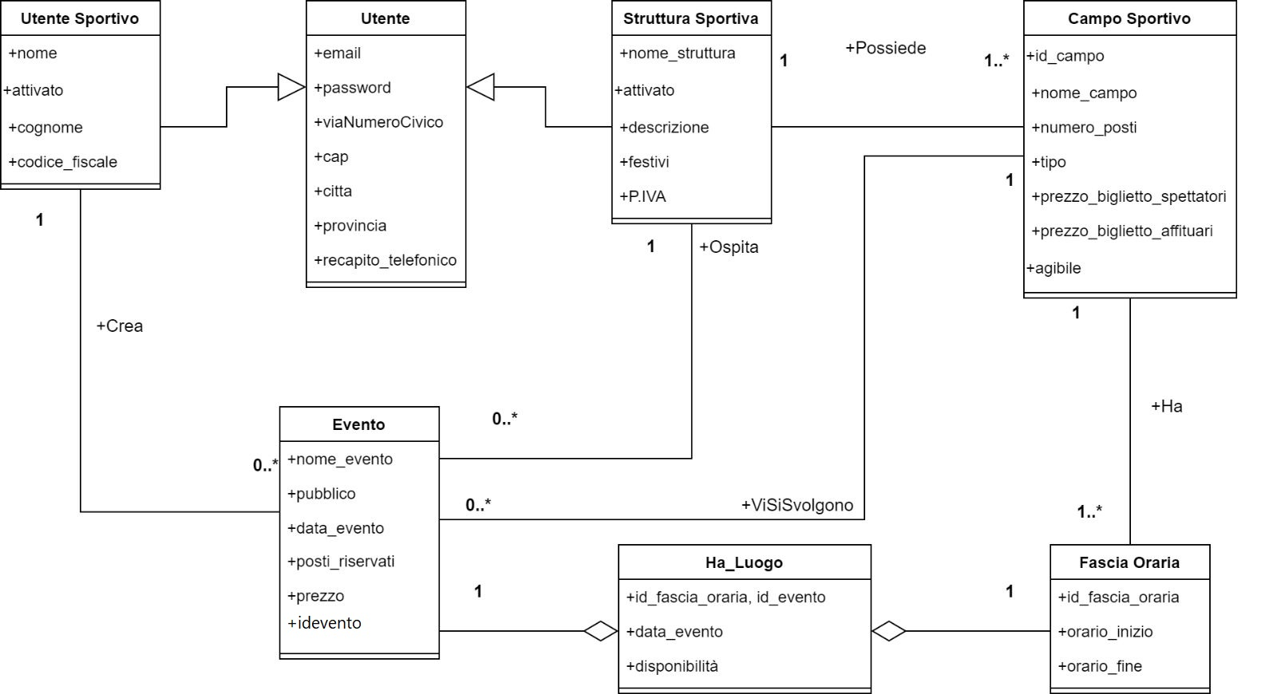

6.SEQUENCE DIAGRAMS

## 6.1 Autenticazione Utente

### 6.1.1.1 Registrazione Utente Sportivo

### 6.1.1.2 Registrazione Utente Sportivo Account Esistente

### 6.1.1.3 Registrazione Utente Sportivo Formato Dati Errato

### 6.1.2 Registrazione Proprietario Struttura Sportiva

### 6.1.3.1 Login

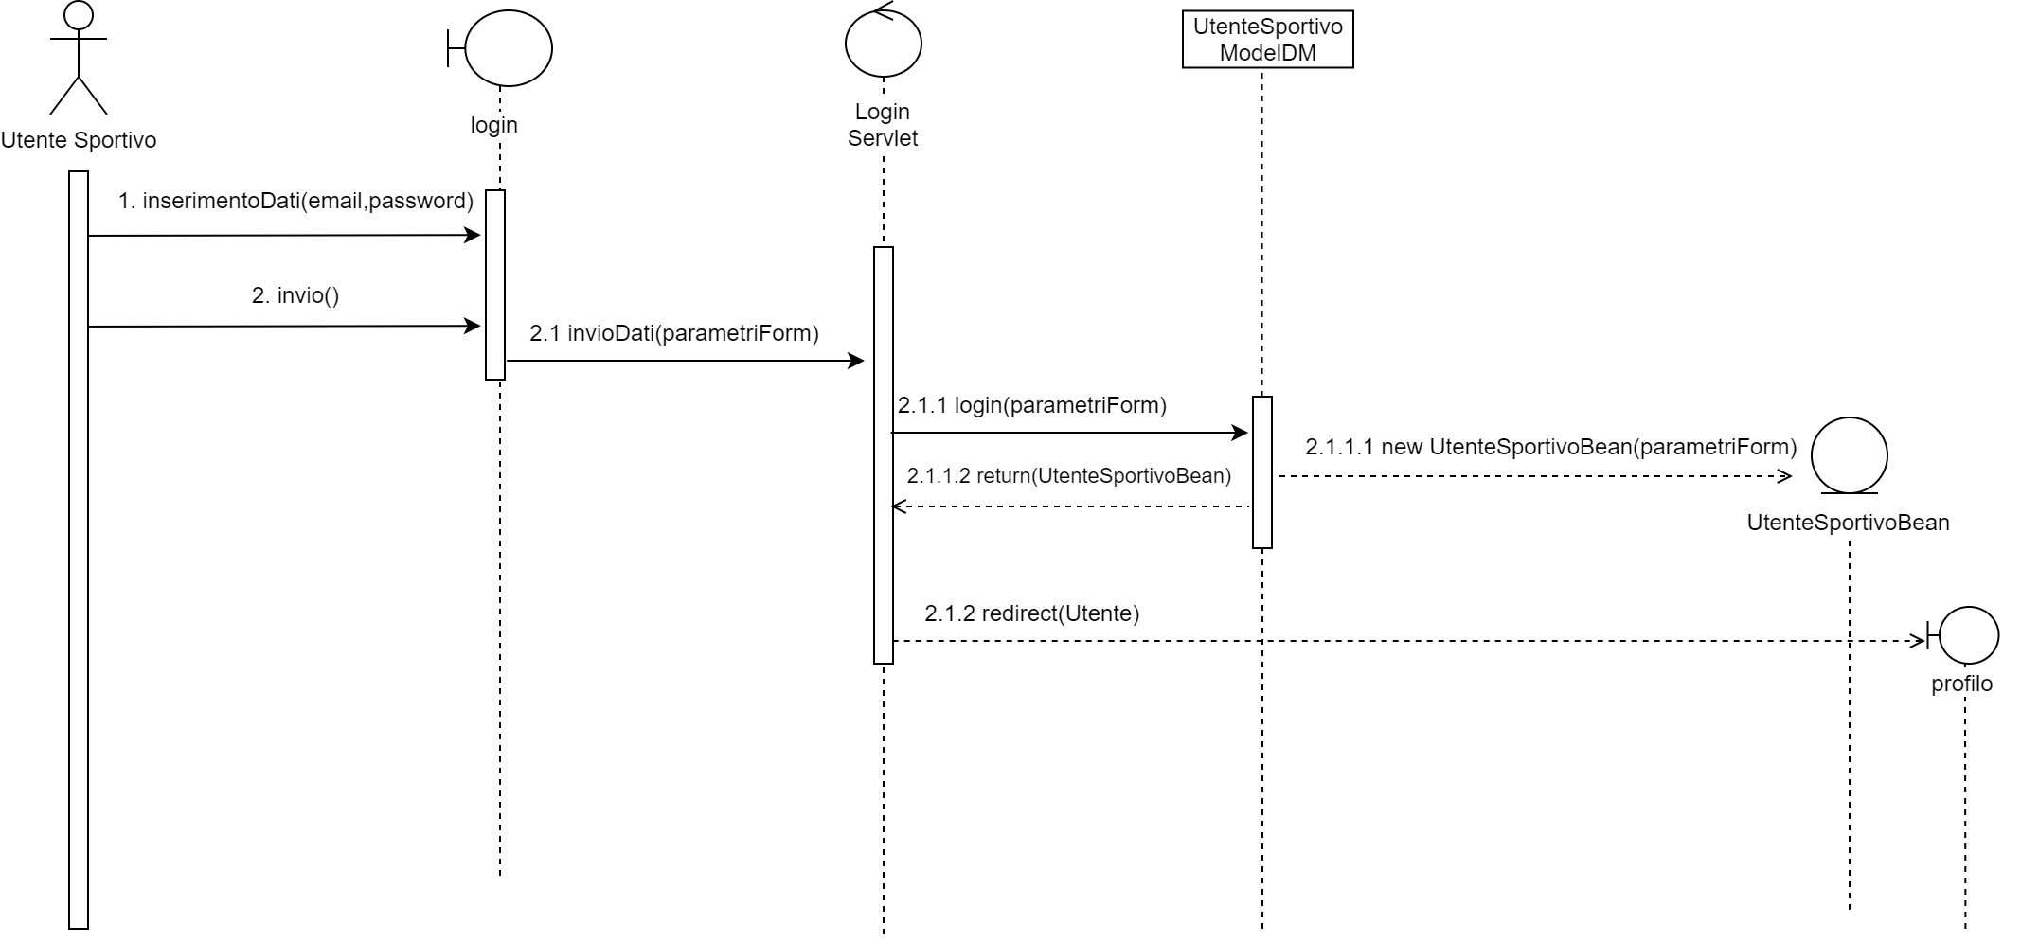

### 6.1.3.2 Login Account non attivato

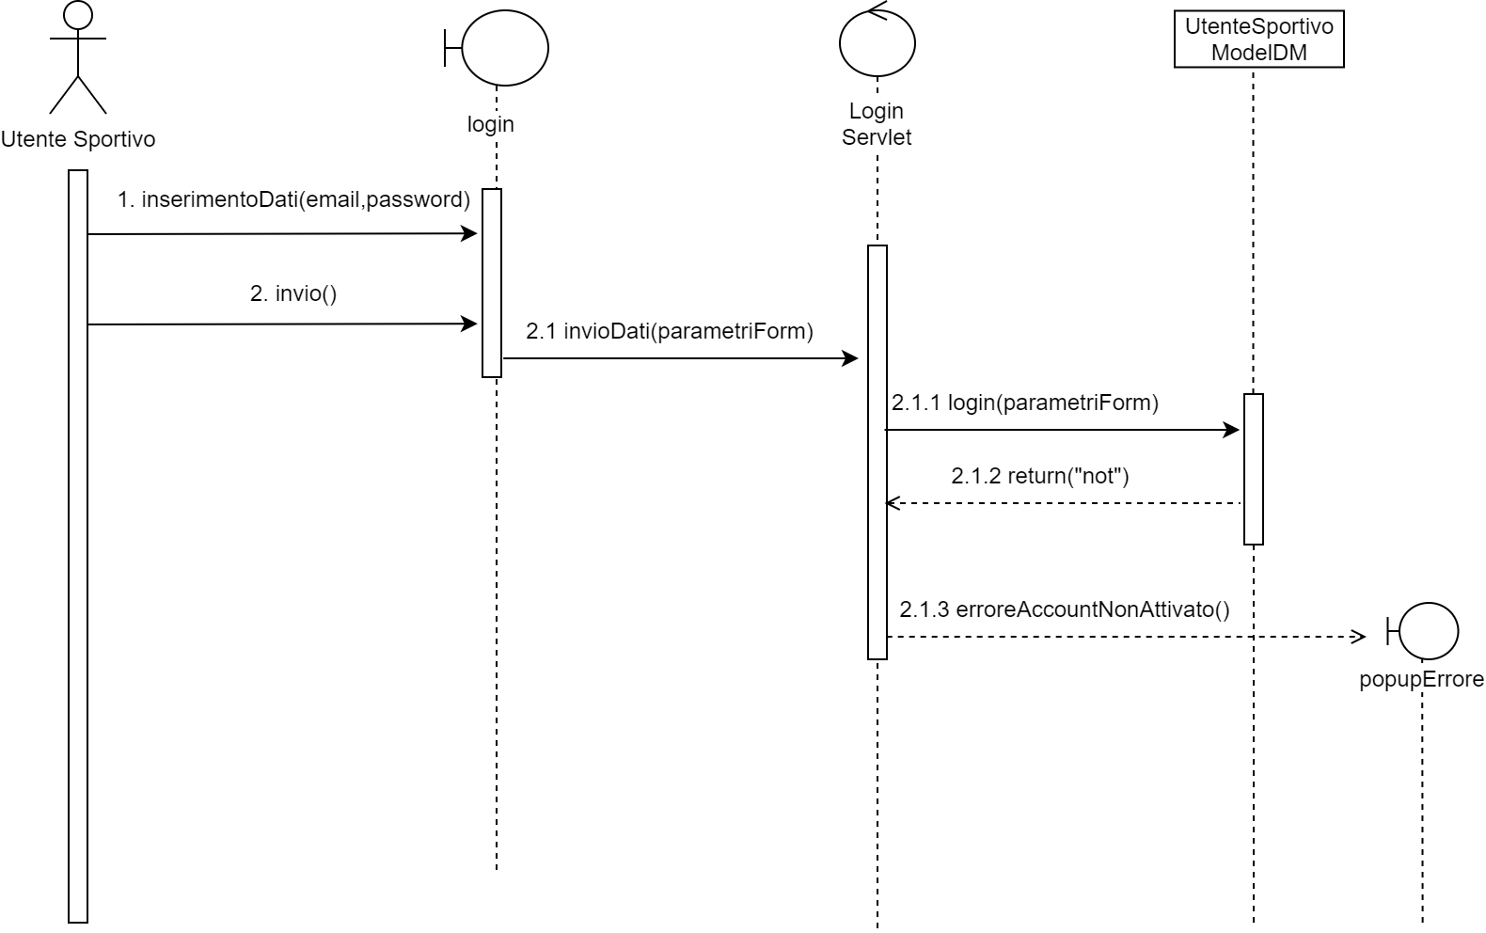

### 6.1.3.3 Login Credenziali Errate

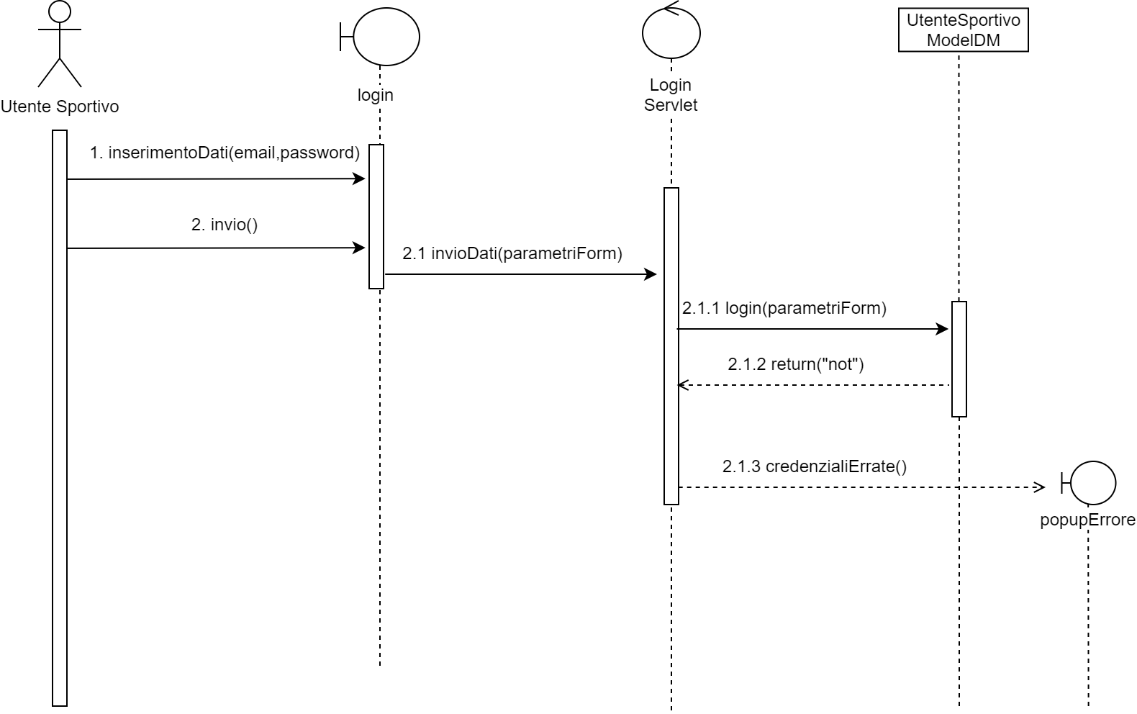

### 6.1.3.4 Login Formato Dati Errato

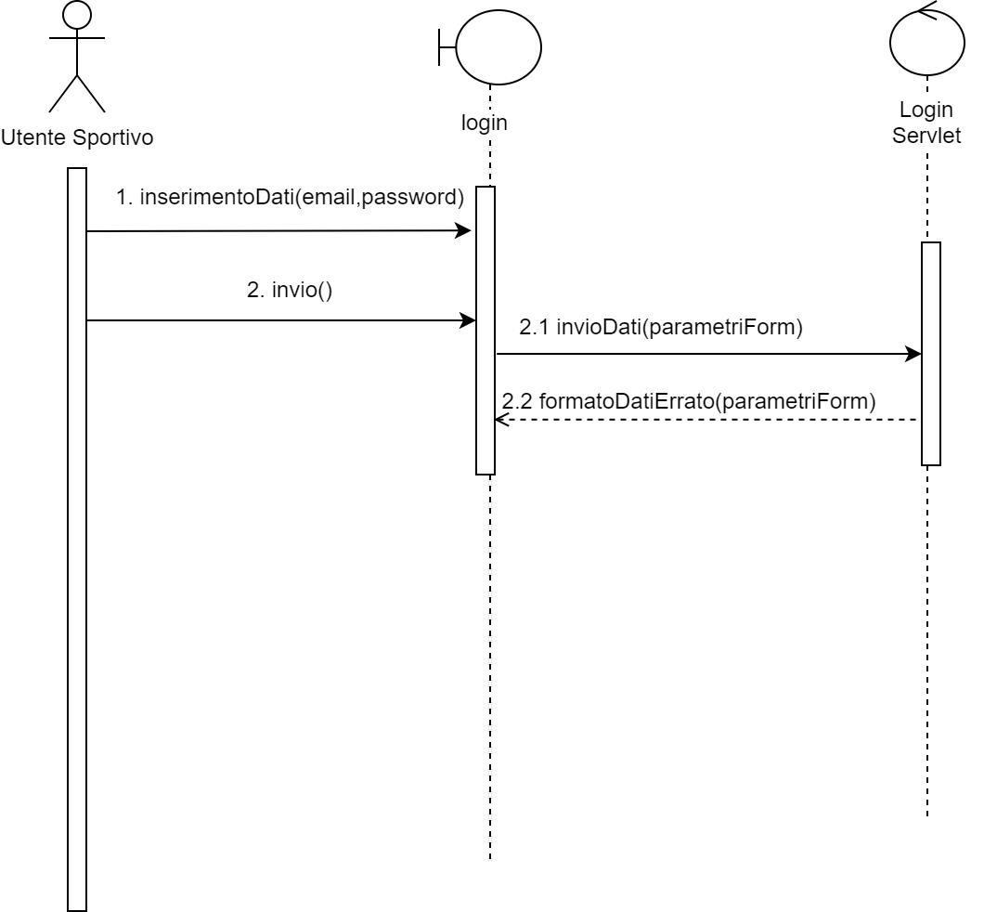

### 6.1.4 Logout

Nel seguente sequence diagram, essendo l’utente salvato nella sessione, l’operazione 1.1.1 va ad eliminare quest’ultimo dalla sessione.

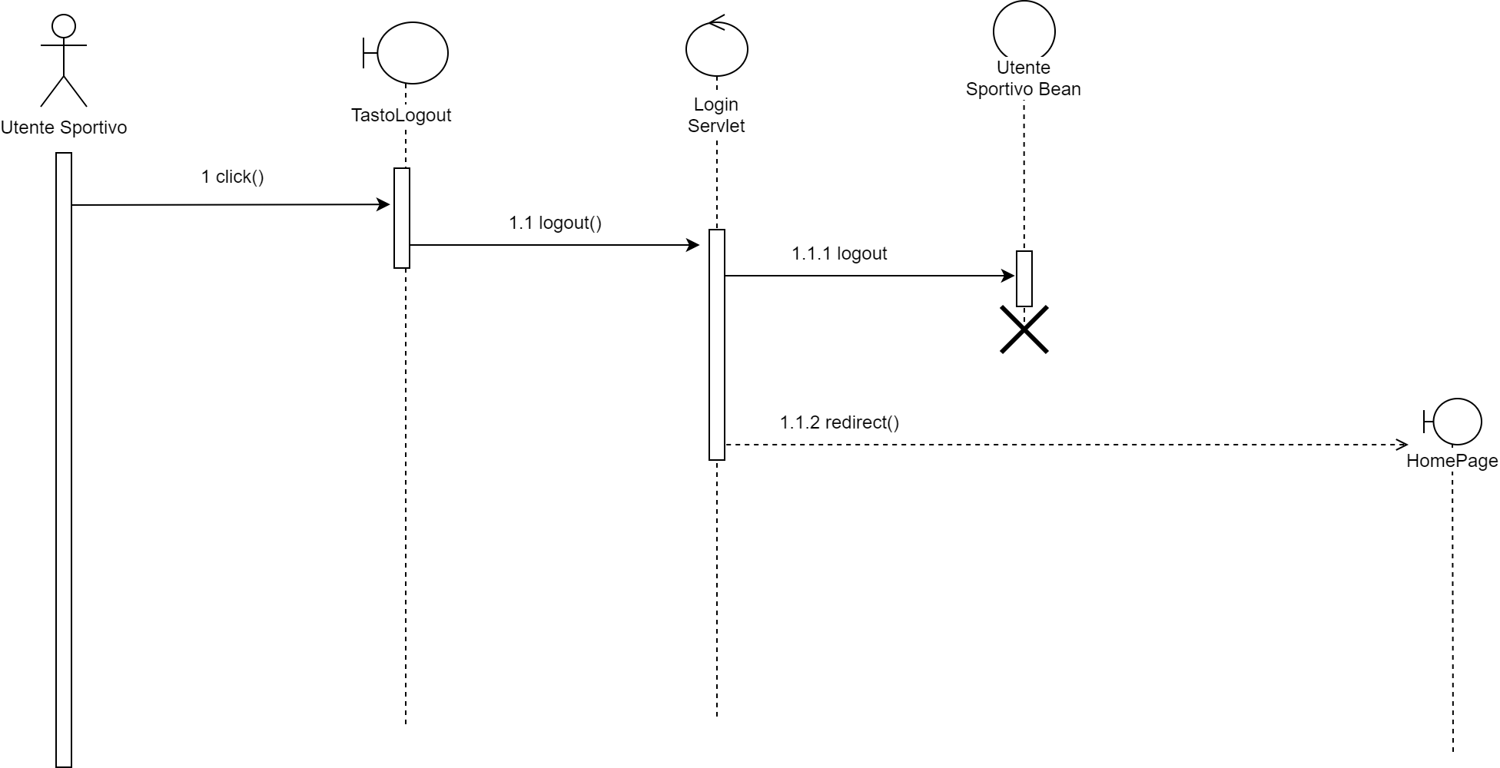

## 6.2 Gestione Profilo

### 6.2.1.1 Modifica Credenziali Utente Sportivo

### 6.2.1.2 Modifica Credenziali Utente Sportivo Formato dati errato

### 6.2.2.1 Modifica Credenziali Proprietario Struttura Sportiva

### 6.2.3 Elimina Profilo

## 6.3 Gestione Eventi Sportivi

### 6.3.1 Creazione Evento Sportivo

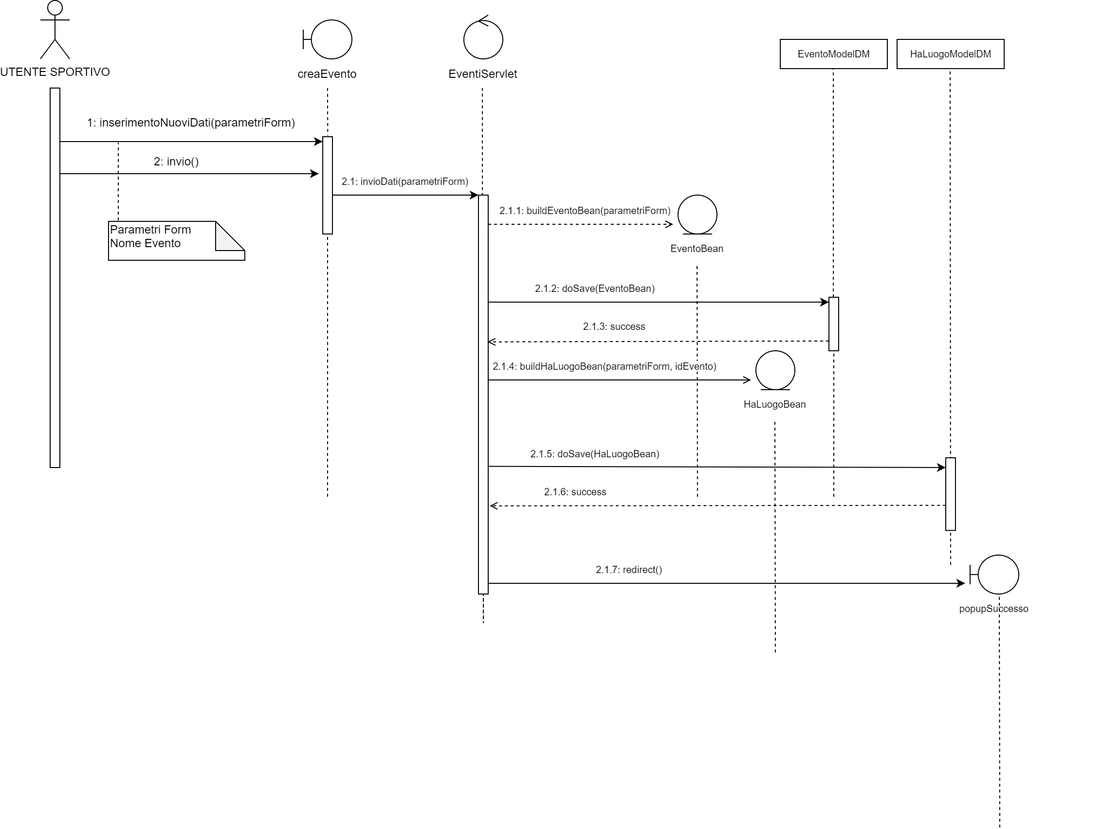

### 6.3.2 Modifica Evento Sportivo

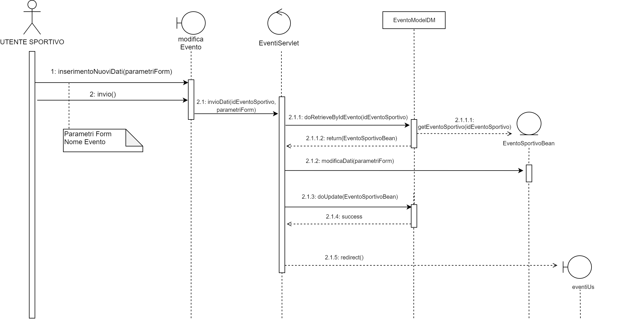

### 6.3.3 Elimina Evento Sportivo

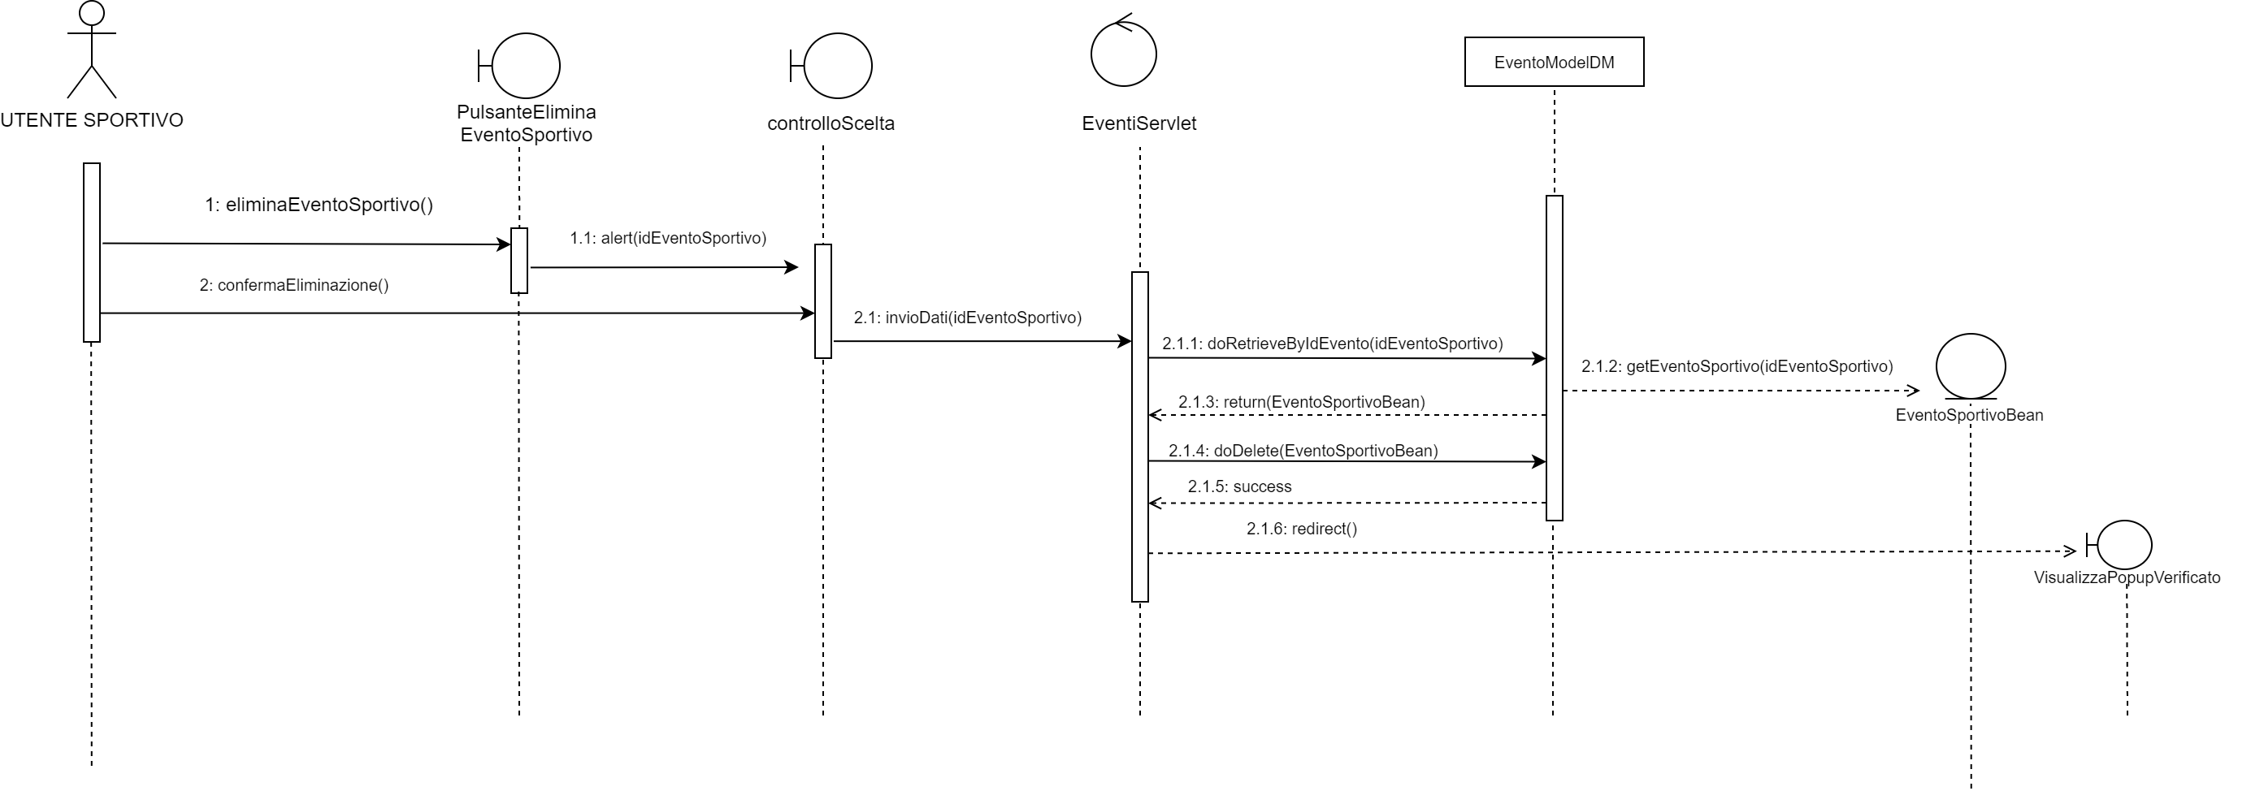

### 6.3.4 Modifica Stato Evento Sportivo

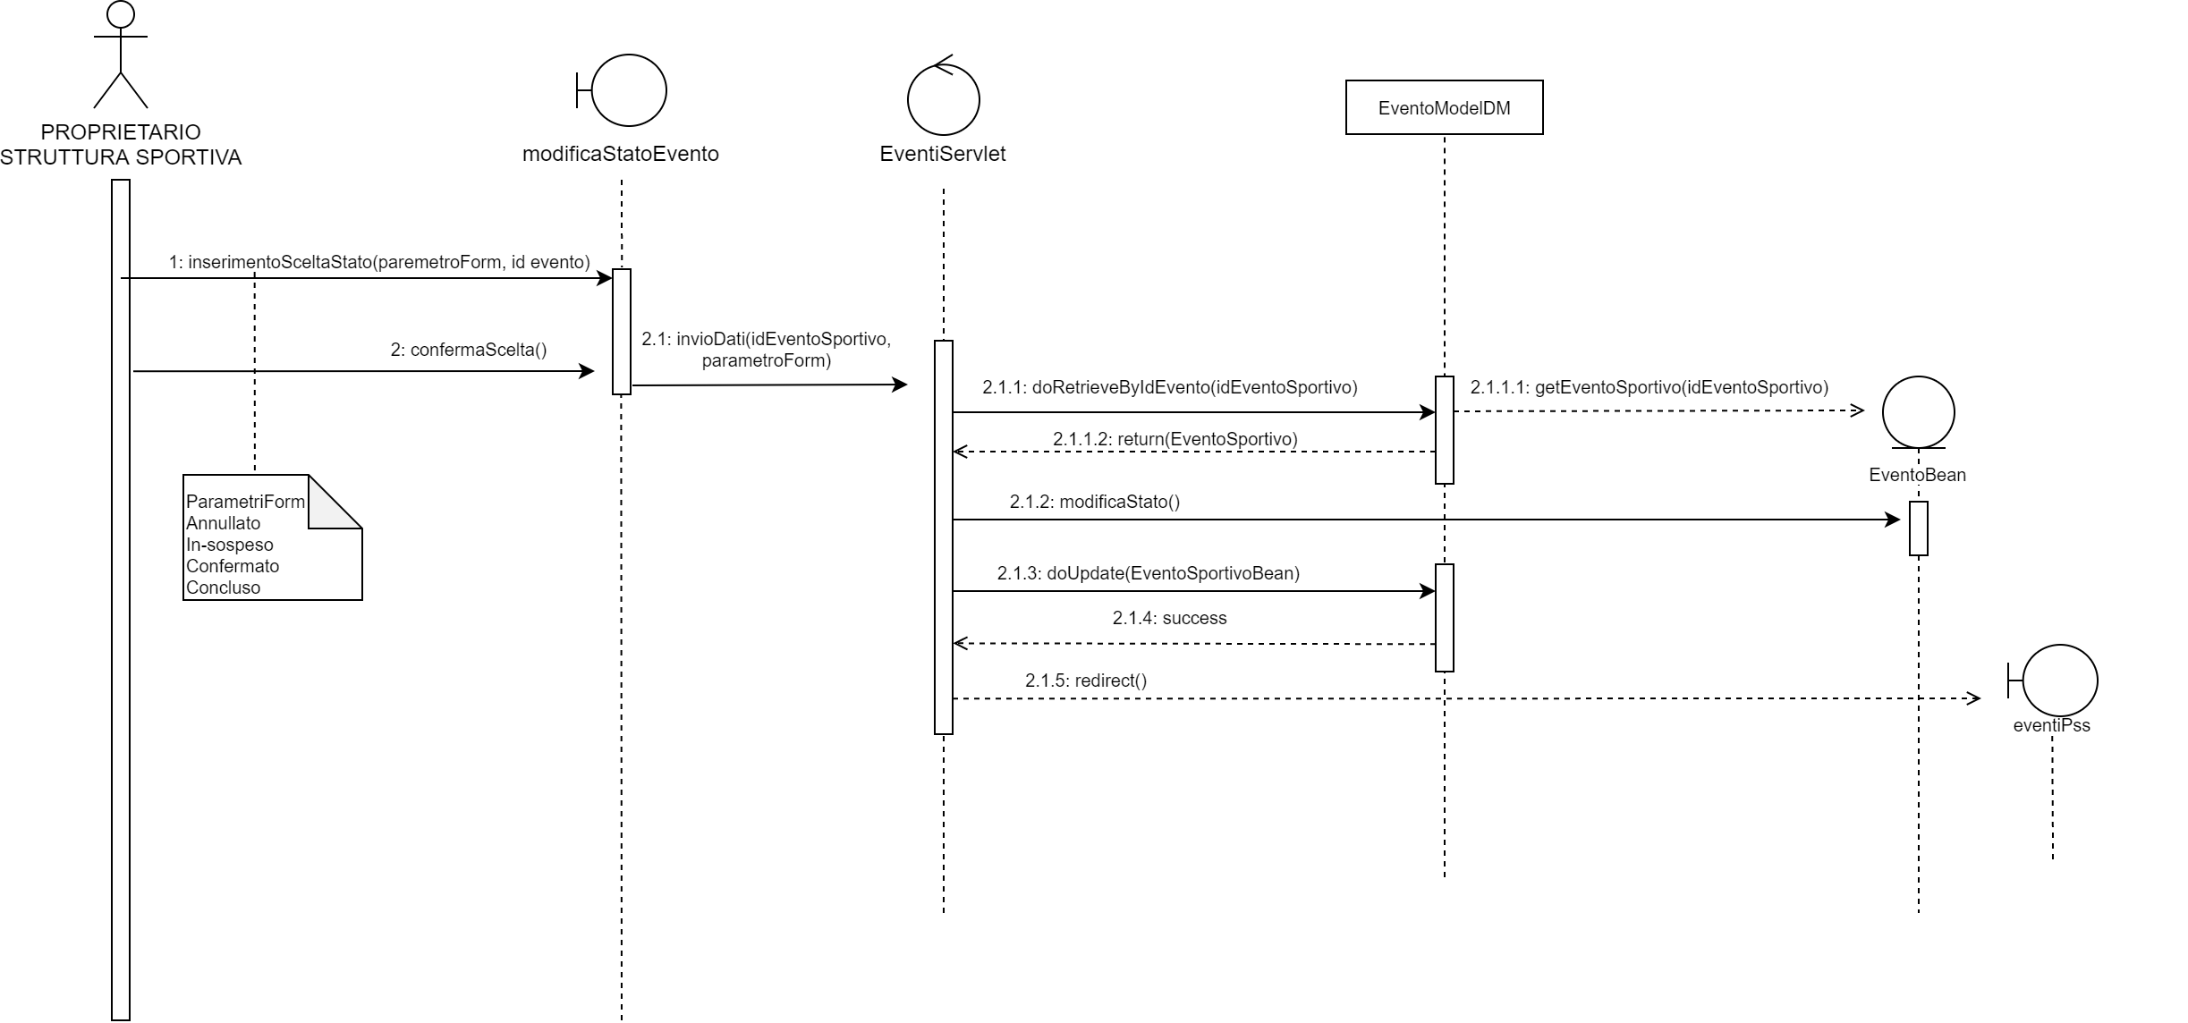

## 6.4 Gestione Ricerca

### 6.4.1.1 Ricerca Evento Sportivo

### 6.4.1.2 Ricerca Evento Sportivo Formato Dati errato

### 6.4.2.1 Ricerca Proprietario Struttura Sportiva

### 6.4.2.2 Ricerca Evento Sportivo Vicinanze

## 6.5 Gestione Campi Sportivi

### 6.5.1.1 Creazione Campo Sportivo

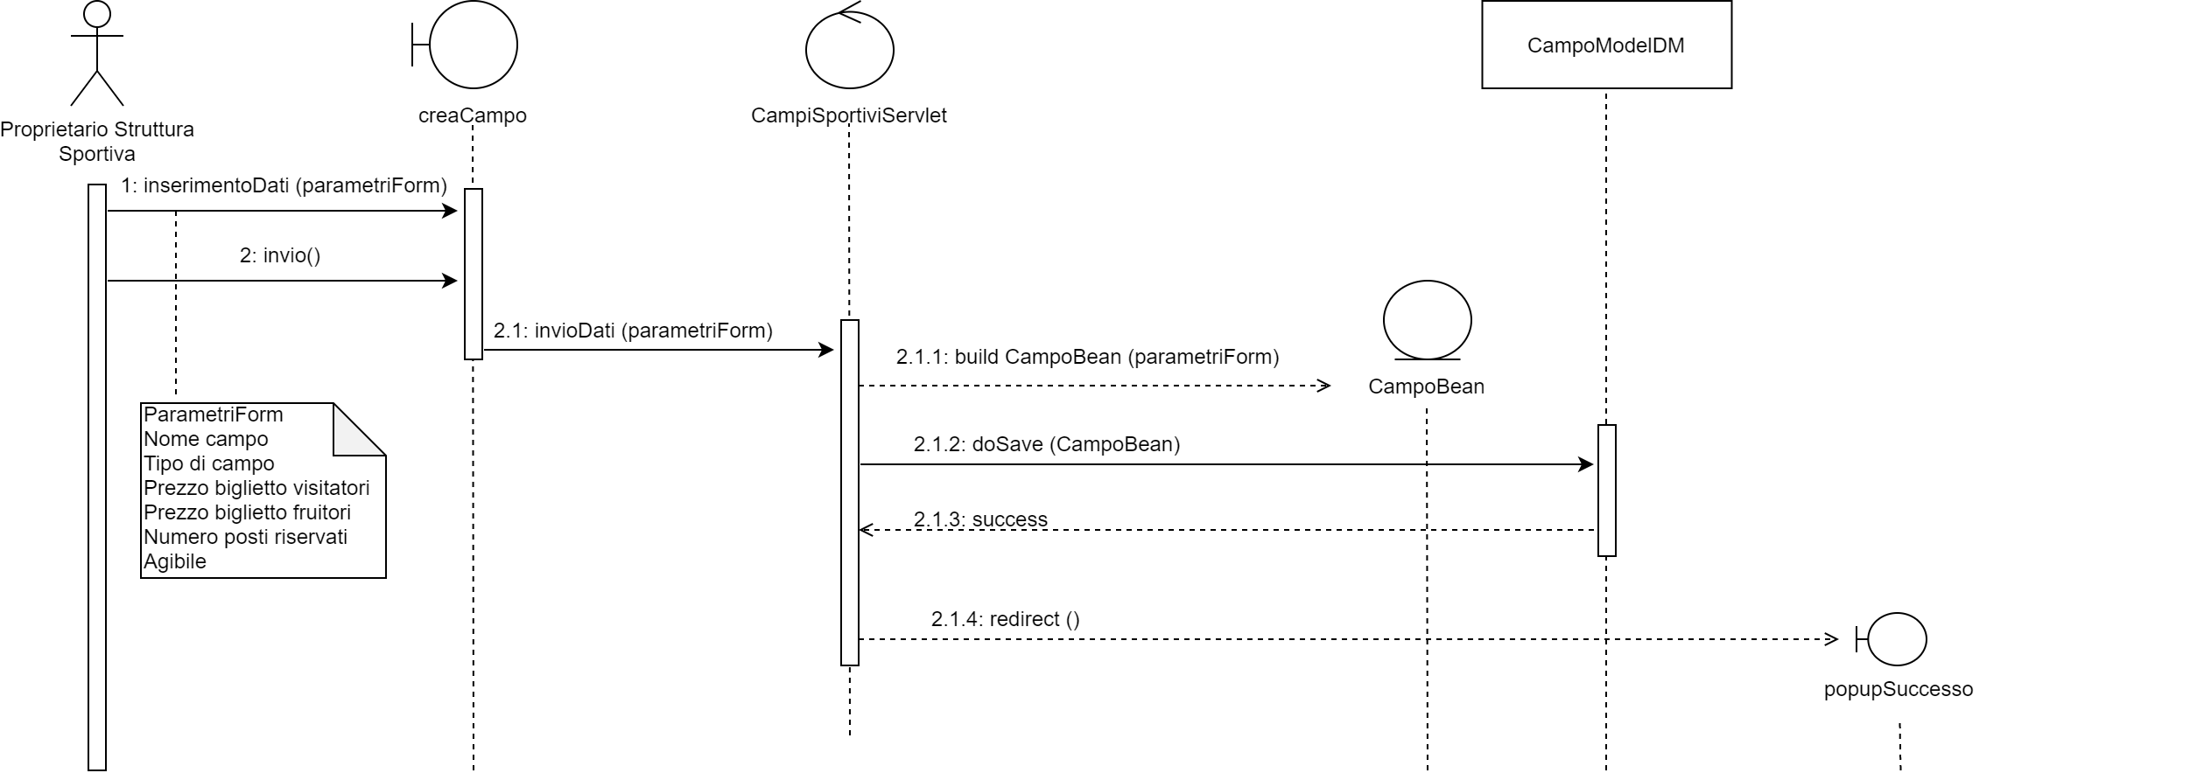

### 6.5.1.2 Creazione Campo Sportivo Formato dati errato

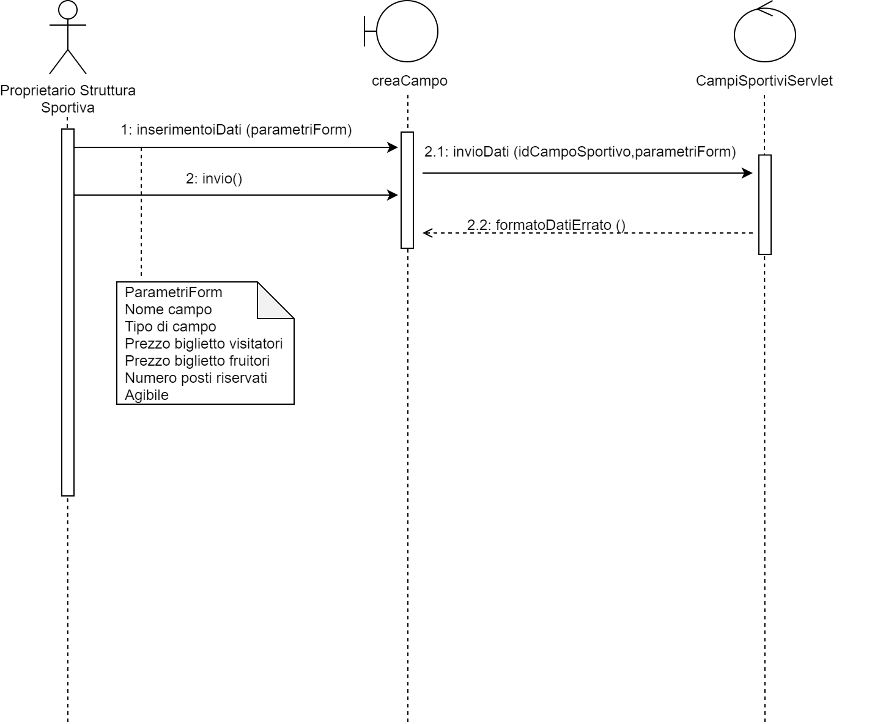

### 6.5.2.1 Modifica Campo Sportivo

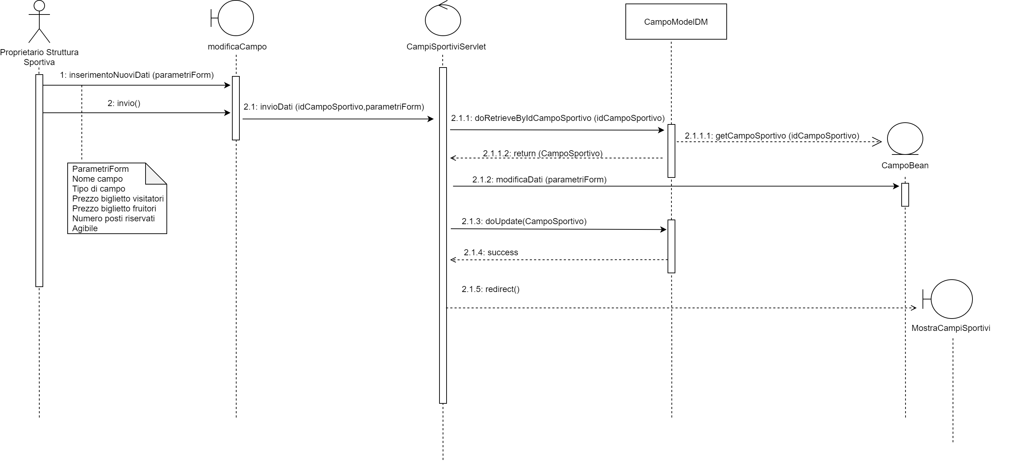

### 6.5.3 Elimina Campo Sportivo

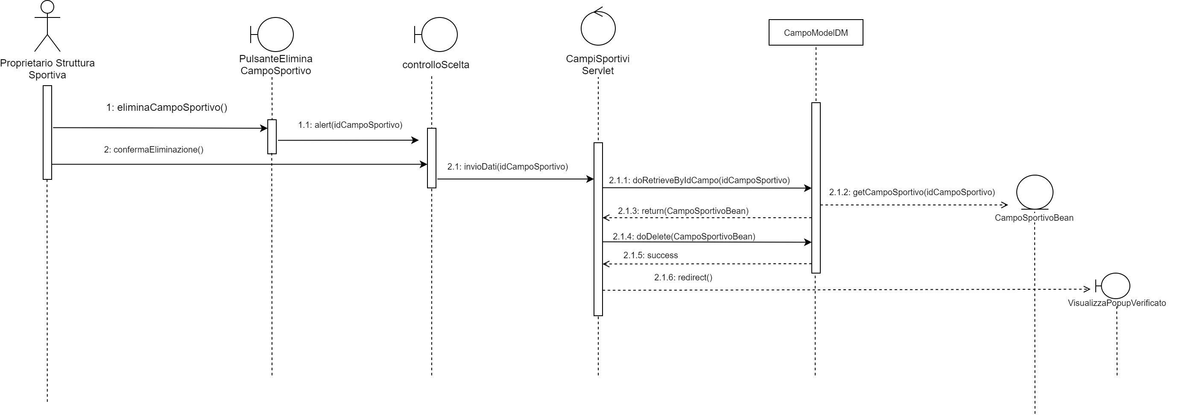

## 6.6 Gestione Fasce Orarie Campo

### 6.6.1.1 Creazione Fascia Oraria Campo Sportivo

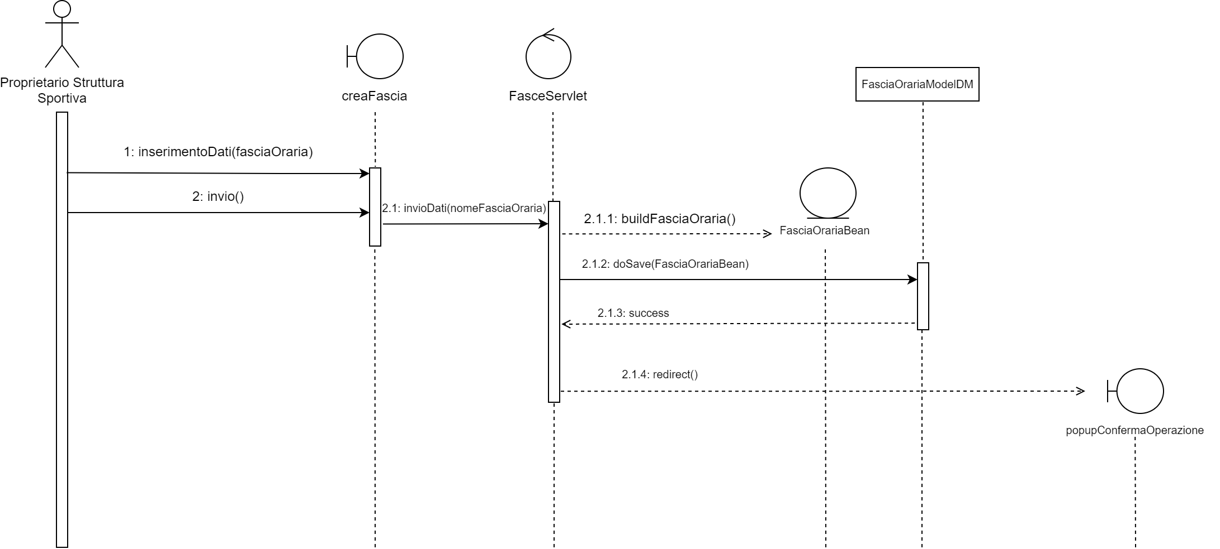

### 6.6.2 Modifica Fascia Oraria Campo Sportivo

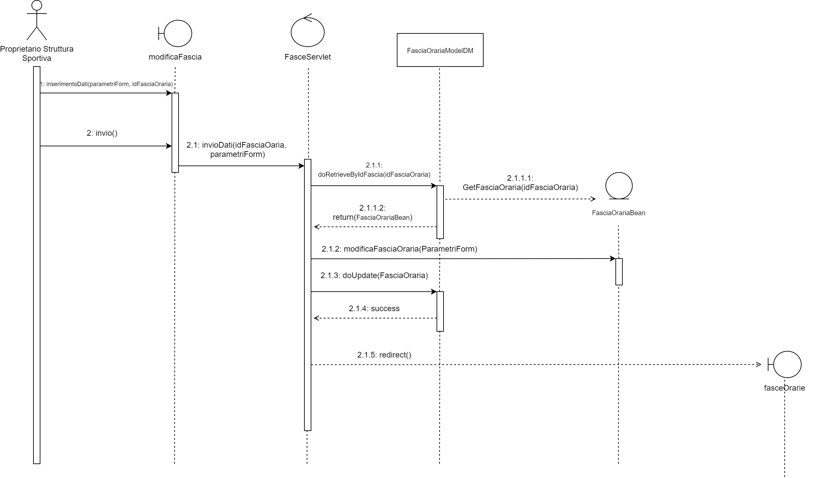

### 6.6.3 Elimina Fascia Oraria Campo Sportivo

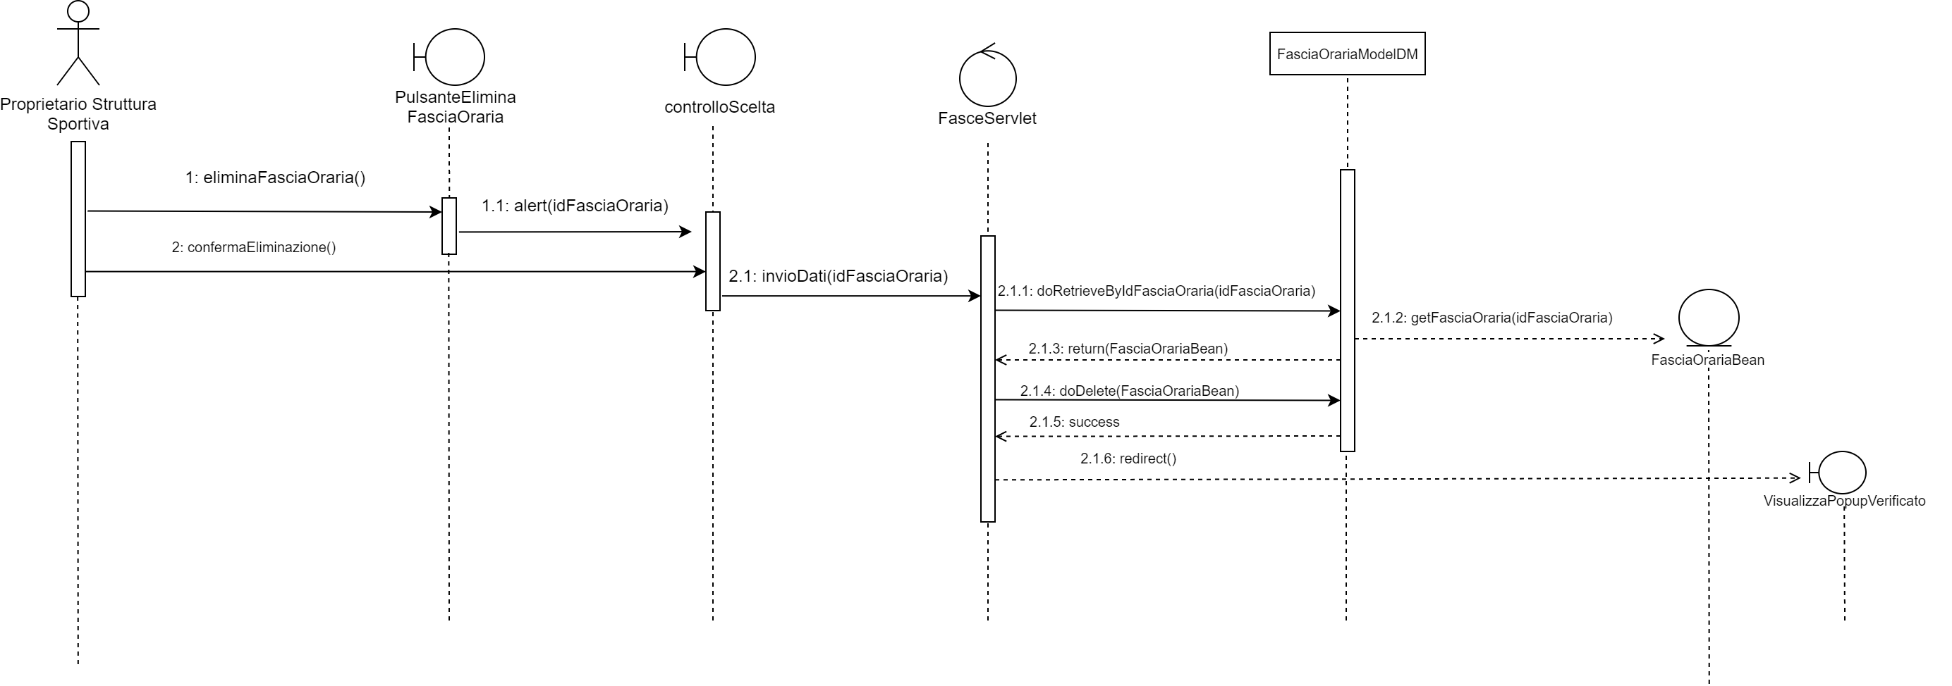

7.ACTIVITY DIAGRAMS

### *7.1 Creazione Evento*

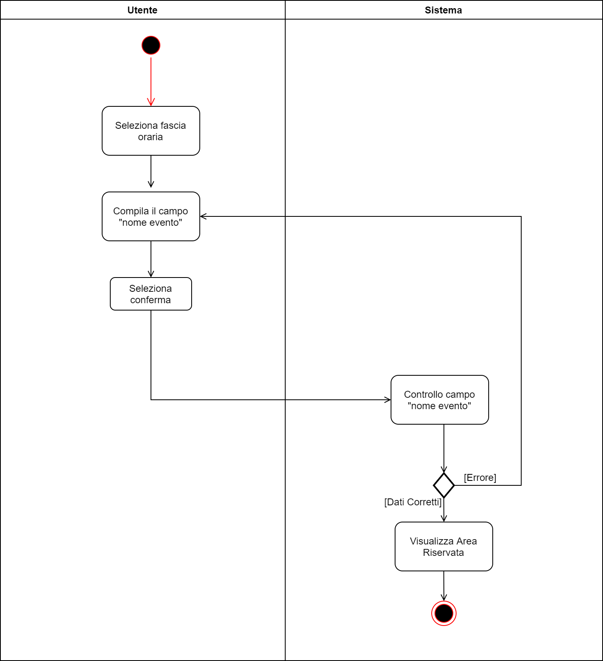

### *7.2 Ricerca Proprietario Struttura Sportiva Proprietario Struttura Sportiva*

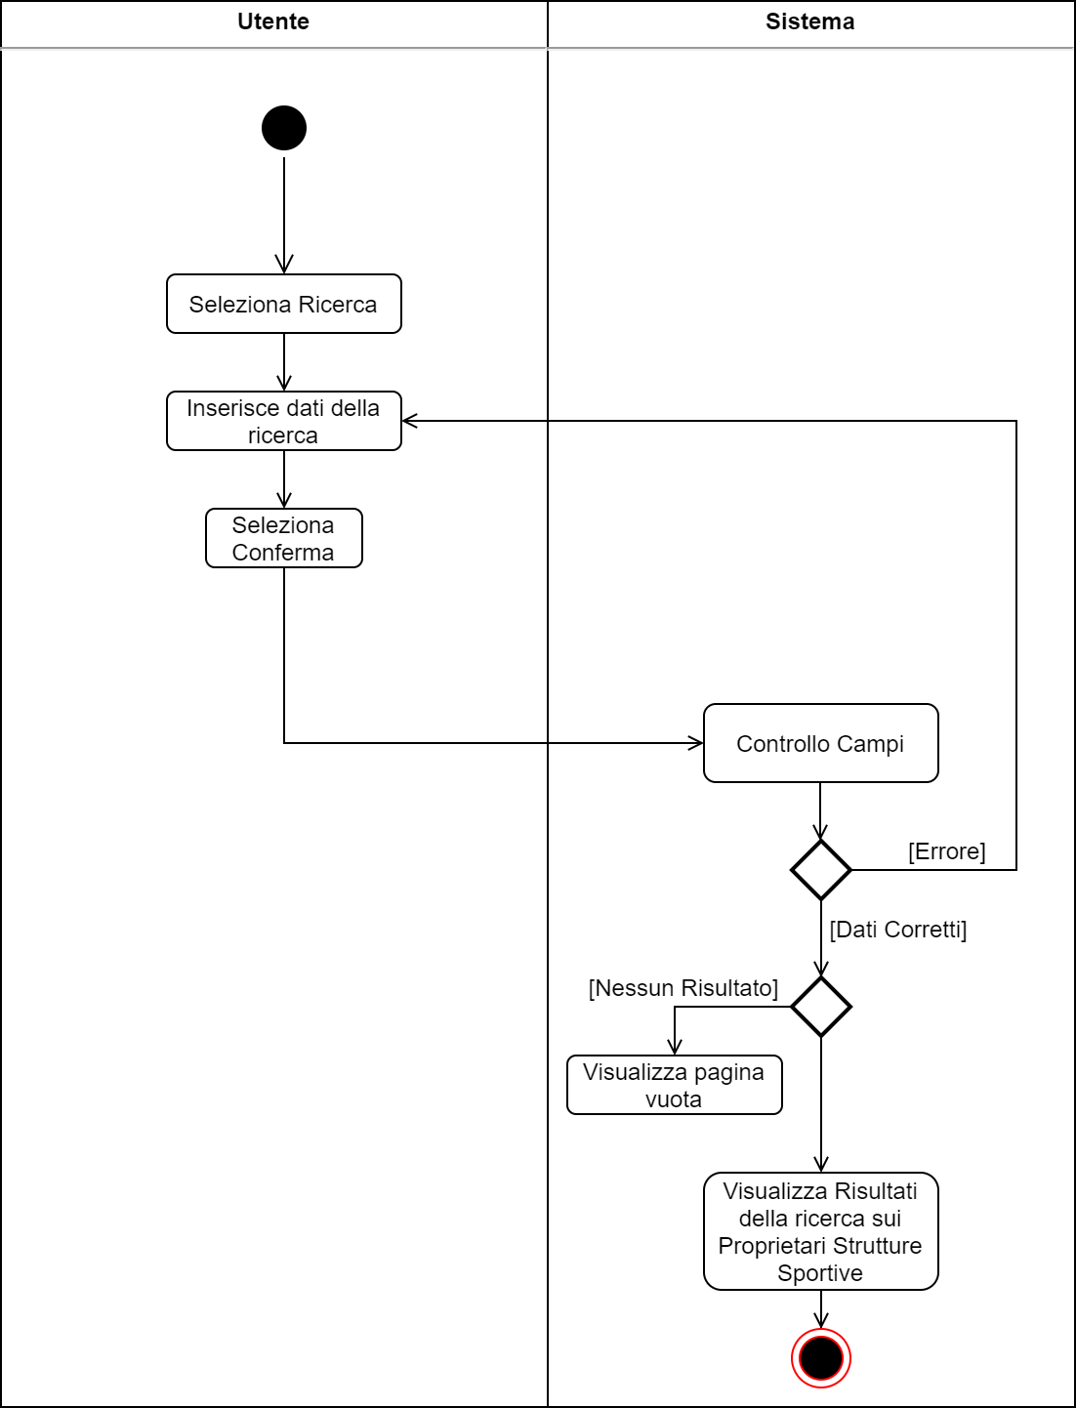

8. STATECHART DIAGRAMS

## 8.1. UTENTE

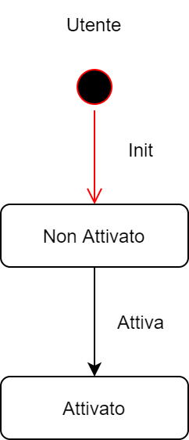

## 8.2. EVENTO

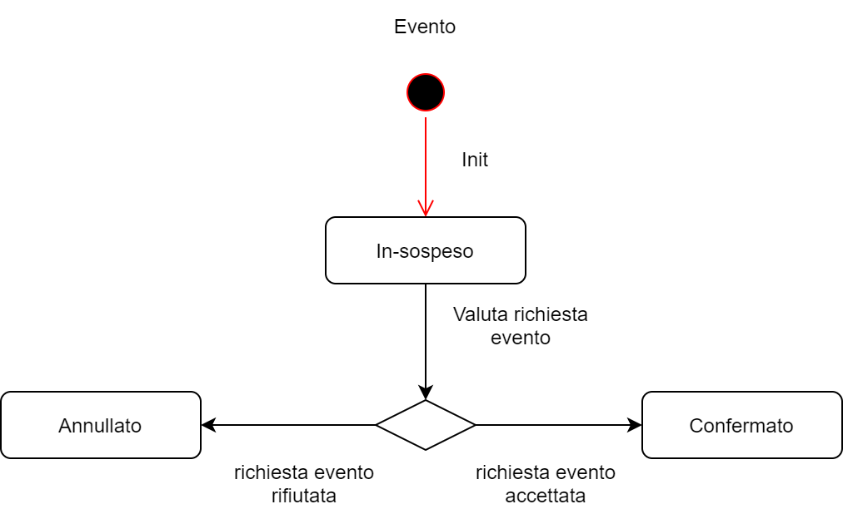

9.NAVIGATIONAL PATHS

## 9.1. UTENTE NON REGISTRATO

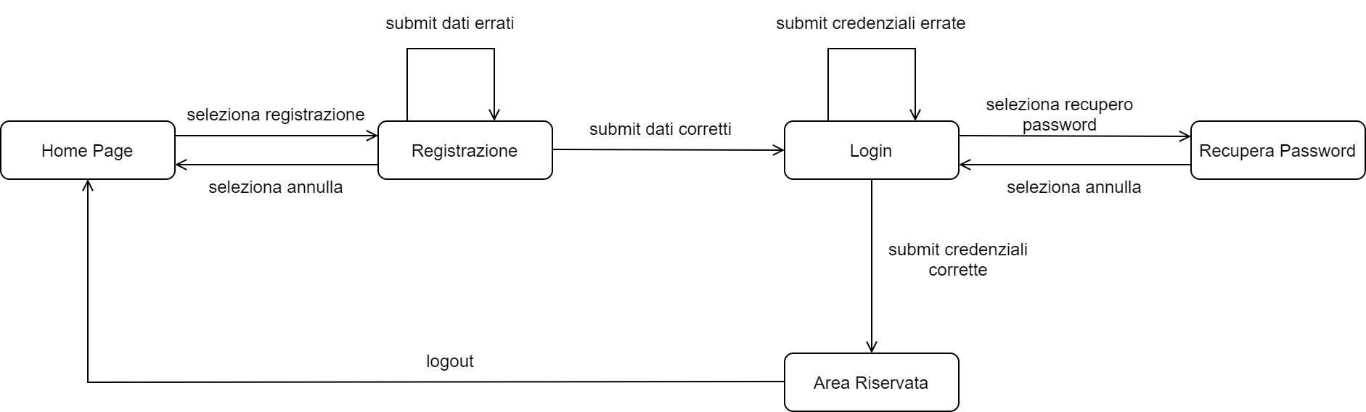

## 9.2. UTENTE SPORTIVO

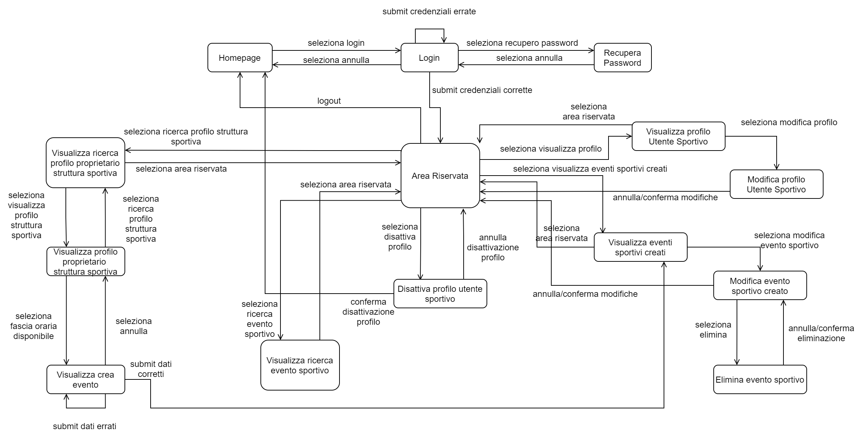

## 9.3. PROPRIETARIO STRUTTURA SPORTIVA

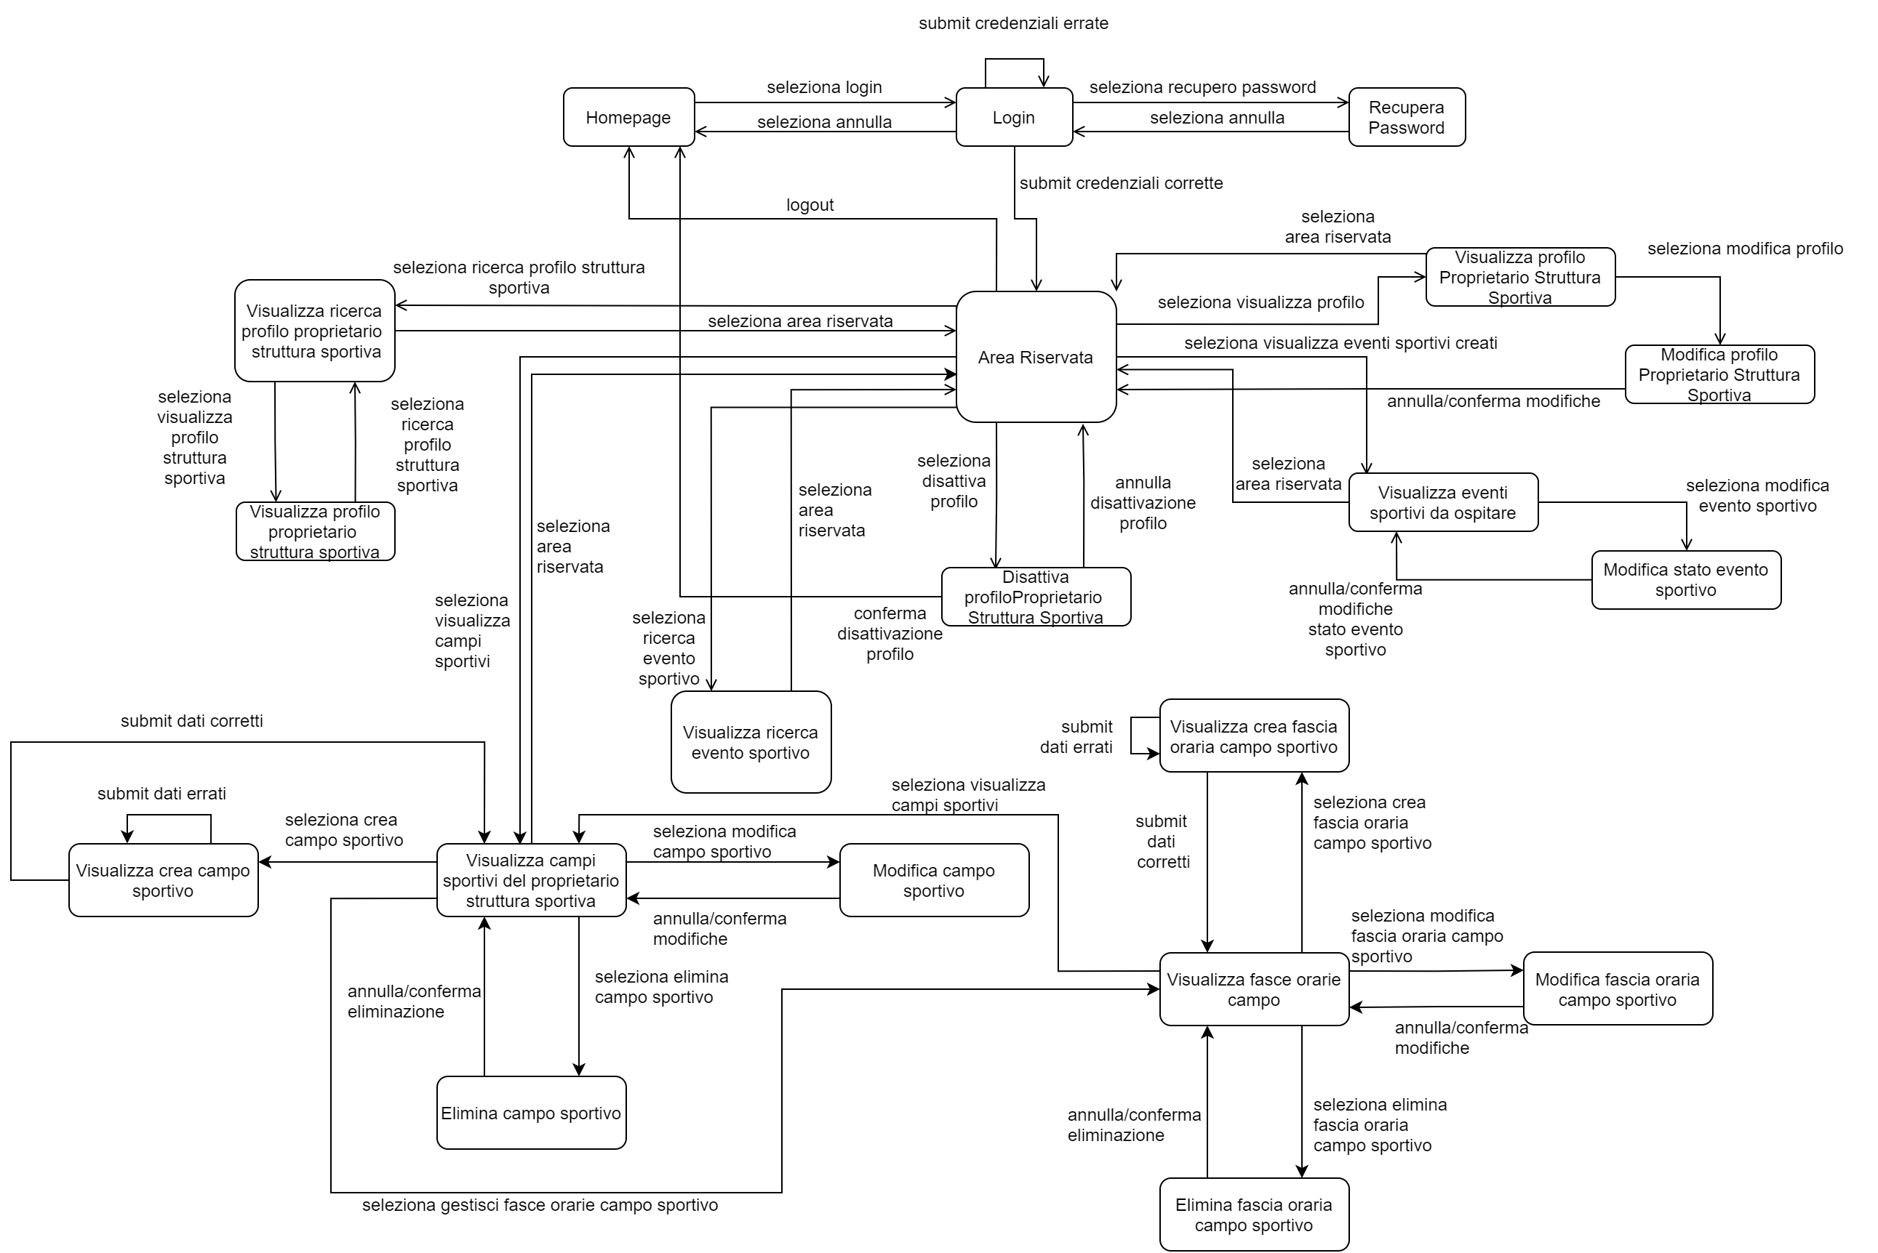

10.TABELLA DATA FORM

|  |  |  |  |  |
| --- | --- | --- | --- | --- |
| ID FORM | DataForm | | | |
| *NOME CAMPO* |  | *FORMATO/VINCOLO* | | *ERRORE* |
| Nome | Obbligatorio | La lunghezza minima della stringa è di 3 caratteri, la lunghezza massima di 24 caratteri | La stringa non deve contenere caratteri numerici | -ErroreNome  All’interno del nome è presente un carattere numerico, viene mostrato a schermo sotto al campo “Nome” una scritta rossa: “Errore: è presente un carattere numerico nella stringa ‘Nome’” |
| Cognome | Obbligatorio | La lunghezza minima della stringa è di 3 caratteri, la lunghezza massima di 24 caratteri | La stringa non deve contenere caratteri numerici | -ErroreCognome  All’interno del cognome è presente un carattere numerico, viene mostrato a schermo sotto il campo “Cognome” una scritta rossa: “Errore: è presente un carattere numerico nella stringa ‘Cognome” |
| Password | Obbligatorio/  Modificabile | La lunghezza minima della stringa deve essere di 8 caratteri, la lunghezza massima di 64 caratteri. | Deve essere presente almeno un carattere numerico all’interno della stringa | -ErrorePassword  La lunghezza della password o il formato richiesto, non è stato rispettato. Viene mostrato a schermo sotto il campo “Password” una scritta rossa: “Errore: la lunghezza minima (8), massima (64), carattere numerico non rispettato”  -ErrorePasswordAttuale  Se durante la modifica viene reinserita la password attualmente utilizzata, viene mostrato a schermo sotto il campo “Password” una scritta rossa: “Errore: password inserita corrisponde a quella attualmente in uso” |
| Conferma  Password | Obbligatorio | La lunghezza minima della stringa deve essere di 8 caratteri, la lunghezza massima di 64 caratteri. | La stringa deve corrispondere a quella presente nel campo “Password” | -ErroreConferma  La stringa inserita non corrisponde a quella presente nel campo “Password”, viene mostrato a schermo sotto il campo “Conferma Password” una scritta rossa: “Errore: le password non corrispondono” |
| Data evento | Obbligatorio | La stringa deve essere così strutturata: yyyy-mm-dd hh:mm:ss. | | -ErroreFormatoData  La stringa inserita non rispetta il formato richiesto, viene mostrato a schermo sotto il campo “Data evento” una scritta rossa: “Errore: il formato della data non è corretto (yyyy-mm-dd hh:mm:ss)” |
| Codice fiscale | Obbligatorio | La stringa deve rispettare il Decreto Ministeriale del 23/12/1976 – Articolo 2:   * Tre caratteri alfabetici per cognome * Tre caratteri alfabetici per il nome * Tre caratteri alfabetici per l’anno di nascita * Tre caratteri alfabetici per il giorno di nascita ed il sesso * Quattro caratteri (uno alfabetico e tre numerici) per il comune italiano o per lo stato estero di nascita * Il sedicesimo carattere, alfabetico, ha funzione di controllo   La lunghezza è di 16 caratteri | | -ErroreCodiceFiscale  La stringa inserita non rispetta il formato richiesto del Codice Fiscale, viene mostrato a schermo sotto il campo “Codice fiscale” una scritta rossa: “Errore: formato Codice Fiscale non rispettato”  -CodiceFiscalePresente  Se il Codice Fiscale inserito è già presente all’interno del sistema, viene mostrato a schermo una pagina di errore |
| Email | Obbligatorio/  Modificabile | Il campo sarà valido se rispetterà le regole standardizzate dall’IETF, nell’RFC 5322 sezione 3.2.3 e 3.4.1 e nell’RFC 5321.  Es mariorossi@gmail.com | | -ErroreFormatoMail  La mail inserita non rispetta il formato richiesto, viene mostrato a schermo sotto il campo “Mail” una scritta rossa: “Errore: il formato della mail non è corretto  (Es. [mariorossi@gmail.com](mailto:mariorossi@gmail.com))”  -ErroreMailPresente  Se la mail inserita durante la registrazione è già presente all’interno del Sistema, viene mostrato a schermo una pagina di errore  -ErroreModificaMail  Se durante la modifica viene inserita la mail attualmente utilizzata, viene mostrato a schermo sotto il campo “Mail” una scritta rossa: “Errore: mail inserita corrisponde a quella attualmente in uso “ |
| Recapito telefonico | Obbligatorio/  Modificabile | La stringa numerica deve essere composta dal prefisso e il numero di telefonico dell’utente. Es. +39 XXX XXX XXXX | La stringa deve contenere solo caratteri numerici | -ErroreTelefono  Il numero inserito non rispetta la lunghezza o non vi è il prefisso, viene mostrato a schermo sotto il campo “Telefono” una scritta rossa: “Errore: lunghezza numero telefonico errata (10) o mancanza del prefisso”  -ErroreCaratteri  All'interno della stringa inserita sono presenti dei caratteri non numerici, viene mostrato a schermo sotto il campo "Telefono" una scritta rossa: "Errore: vengono accettati solo caratteri numerici"  -TelefonoPresente  Se il numero di telefono inserito è già presente all’interno del sistema, viene mostrato a schermo una pagina di errore |
| P.IVA | Obbligatorio | La lunghezza della stringa deve essere di 11 cifre numeriche | La stringa deve contenere solo caratteri numerici | -ErroreLunghezza  La stringa inserita non rispetta la lunghezza di 11 caratteri, viene mostrato a schermo sotto il campo "P.IVA" una scritta rossa: "Errore: devi rispettare lo standard: inserisci 11 cifre numeriche"  -ErroreCaratteri  All'interno della stringa inserita sono presenti dei caratteri non numerici, viene mostrato a schermo sotto il campo "P.IVA" una scritta rossa: "Errore: vengono accettati solo caratteri numerici" |
| viaNumeroCivico | Obbligatorio/  Modificabile | La stringa deve essere composta da:  -qualificatore (via, corso, piazza…)  -nome della via  -numero civico | | -Errore Indirizzo  L’indirizzo inserito non rispetta il formato richiesto, viene mostrato a schermo sotto il campo “Indirizzo” una scritta rossa: “Errore: l’indirizzo inserito non rispetta il formato (qualificatore, nome via, numero civico)”  -ErroreModificaIndirizzo  Al momento della modifica, viene inserito l’indirizzo attualmente in uso, viene visualizzato a schermo sotto il campo “Indirizzo” una scritta rossa: “Errore: l’indirizzo inserito corrisponde a quello attualmente in uso” |
| cap | Obbligatorio/  Modificabile | La lunghezza della stringa deve essere di 5 cifre numeriche | | -ErroreLunghezza  La stringa inserita non rispetta la lunghezza di 5 caratteri, viene mostrato a schermo un popup che cominica: "Errore: inserire cap valido[5 caratteri!]" |
| provincia | Obbligatorio/  Modificabile | La lunghezza della stringa deve essere di 2 caratteri | | -ErroreLunghezza  La stringa inserita non rispetta la lunghezza di 2 caratteri, viene mostrato a schermo un popup che comunica: "Errore: inserire sigla della provincia [2 caratteri!]" |
| citta | Obbligatorio/  Modificabile | La lunghezza minima della stringa è di 2 caratteri, la lunghezza massima di 30 caratteri | | -ErroreLunghezza  La stringa inserita non rispetta la lunghezza minima (2 caratteri) o la lunghezza massima (30 caratteri), viene mostrato a schermo un popup che comunica: "Errore: hai inserito un nome troppo lungo/corto" |
| Nome Struttura | Obbligatorio/  Modificabile | La lunghezza minima della stringa è di 3 caratteri, la lunghezza massima di 30 caratteri | | -ErroreModificaNomeStruttura  Al momento della modifica, viene inserito il nome attualmente in uso, viene visualizzato a schermo sotto il campo “Nome Struttura” una scritta rossa: “Errore: il nome inserito corrisponde a quello attualmente in uso” |
| Descrizione | Obbligatorio/  Modificabile | La lunghezza minima della stringa è di 25 caratteri, la lunghezza massima è di 255 caratteri | | -ErroreLunghezza  La stringa inserita non rispetta la lunghezza minima (25 caratteri) o la lunghezza massima (255 caratteri), viene mostrato a schermo sotto il campo "Descrizione" una scritta rossa: "Errore: lunghezza hai inserito un nome troppo lungo/corto" |
| Tipo | Obbligatorio/  Modificabile | La stringa deve corrispondere ad una delle seguenti: ["Calcio‎","Basket","Baseball","Palla a volo","Arti Marziali", "Atletica", "Nuoto", "Hockey", “Scherma”] | | -ErroreScelta  La scelta effettuata non trova corrispondenza tra le scelte standard, viene mostrato a schermo sotto il campo "Tipo" una scritta rossa: "Errore: valore Tipo di sport non valido" |
| Festivi | Obbligatorio/  Modificabile | La stringa deve corrispondere ad una o più delle seguenti:  [‘Lun’, ‘Mar’, ‘Mer’, ‘Gio’, ‘Ven’, ‘Sab’, ‘Dom’] | | -ErroreScelta  La scelta effettuata non trova corrispondenza tra le scelte standard, viene mostrato a schermo sotto il campo "Festivi" una scritta rossa: "Errore: valore Festivi non valido" |
| Posti | Obbligatorio/  Modificabile | La lunghezza della stringa deve essere al massimo lunga 6 cifre numeriche. | La stringa deve contenere solo caratteri numerici | -ErroreLunghezza  La stringa inserita non rispetta la lunghezza di 6 caratteri, viene mostrato a schermo sotto il campo "Posti" una scritta rossa: "Errore: devi rispettare lo standard: inserisci 6 cifre numeriche"  -ErroreCaratteri  All'interno della stringa inserita sono presenti dei caratteri non numerici, viene mostrato a schermo sotto il campo "Quantità Massima di Merce trasportabile" una scritta rossa: "Errore: vengono accettati solo caratteri numerici" |
| Nome campo | Obbligatorio/  Modificabile | La lunghezza minima della stringa è di 3 caratteri, la lunghezza massima di 30 caratteri | | -ErroreModificaNomeCampo  Al momento della modifica, viene inserito il nome attualmente in uso, viene visualizzato a schermo sotto il campo “Nome Campo” una scritta rossa: “Errore: il nome inserito corrisponde a quello attualmente in uso” |
| Prezzo Biglietto visitatori | Obbligatorio/  Modificabile | La lunghezza della stringa deve essere di 6 cifre numeriche 4 cifre intere due eventuali decimali. | La stringa deve contenere solo caratteri numerici | -ErroreLunghezza  La stringa inserita non rispetta la lunghezza di 6 caratteri, viene mostrato a schermo sotto il campo " Prezzo Biglietto visitatori " una scritta rossa: "Errore: il valore inserito non rispetta lo standard: massimo 4 cifre intere e 2 decimali"  -ErroreCaratteri  All'interno della stringa inserita sono presenti dei caratteri non numerici, viene mostrato a schermo sotto il campo " Prezzo Biglietto visitatori " una scritta rossa: "Errore: vengono accettati solo caratteri numerici" |
| Prezzo Biglietto fruitori | Obbligatorio/  Modificabile | La lunghezza della stringa deve essere di 6 cifre numeriche 4 cifre intere due eventuali decimali. | La stringa deve contenere solo caratteri numerici | -ErroreLunghezza  La stringa inserita non rispetta la lunghezza di 6 caratteri, viene mostrato a schermo sotto il campo " Prezzo Biglietto fruitori " una scritta rossa: "Errore: il valore inserito non rispetta lo standard: massimo 4 cifre intere e 2 decimali"  -ErroreCaratteri  All'interno della stringa inserita sono presenti dei caratteri non numerici, viene mostrato a schermo sotto il campo " Prezzo Biglietto fruitori " una scritta rossa: "Errore: vengono accettati solo caratteri numerici" |
| Nome Evento | Obbligatorio/  Modificabile | La lunghezza minima della stringa è di 4 caratteri, la lunghezza massima di 30 caratteri | | -ErroreModificaNomeEvento  Al momento della modifica, viene inserito il nome attualmente in uso, viene visualizzato a schermo sotto il campo “Nome Evento” una scritta rossa: “Errore: il nome inserito corrisponde a quello attualmente in uso” |
| Pubblico | Obbligatorio/  Modificabile | Il valore può essere o TRUE o FALSE | | NaN |
| Prezzo biglietto evento | Obbligatorio/  Modificabile | La lunghezza della stringa deve essere di 6 cifre numeriche 4 cifre intere due eventuali decimali. | La stringa deve contenere solo caratteri numerici | -ErroreLunghezza  La stringa inserita non rispetta la lunghezza di 6 caratteri, viene mostrato a schermo sotto il campo " Prezzo Biglietto visitatori " una scritta rossa: "Errore: il valore inserito non rispetta lo standard: massimo 4 cifre intere e 2 decimali"  -ErroreCaratteri  All'interno della stringa inserita sono presenti dei caratteri non numerici, viene mostrato a schermo sotto il campo " Prezzo Biglietto visitatori " una scritta rossa: "Errore: vengono accettati solo caratteri numerici" |
| Orario inizio | Obbligatorio/  Modificabile | La stringa deve essere così strutturata: hh:mm:ss. | | -ErroreFormatoData  La stringa inserita non rispetta il formato richiesto, viene mostrato a schermo sotto il campo “Orario inizio” una scritta rossa: “Errore: il formato della data non è corretto (hh:mm:ss)” |
| Orario fine | Obbligatorio/  Modificabile | La stringa deve essere così strutturata: hh:mm:ss. | | -ErroreFormatoData  La stringa inserita non rispetta il formato richiesto, viene mostrato a schermo sotto il campo “Orario inizio” una scritta rossa: “Errore: il formato della data non è corretto (hh:mm:ss)” |
| Disponibile | Obbligatorio | Il valore può essere o TRUE o FALSE | | NaN |

11.MOCKUP

### 11.1 Creazione Campo Sportivo

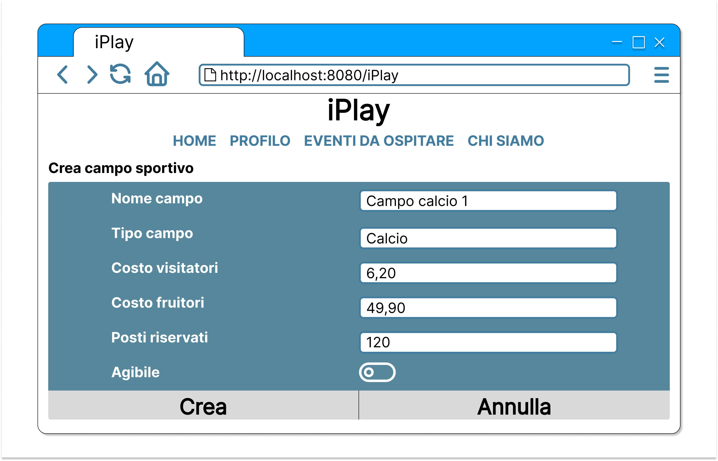

### 11.2 Creazione Fascia Oraria Campo Sportivo

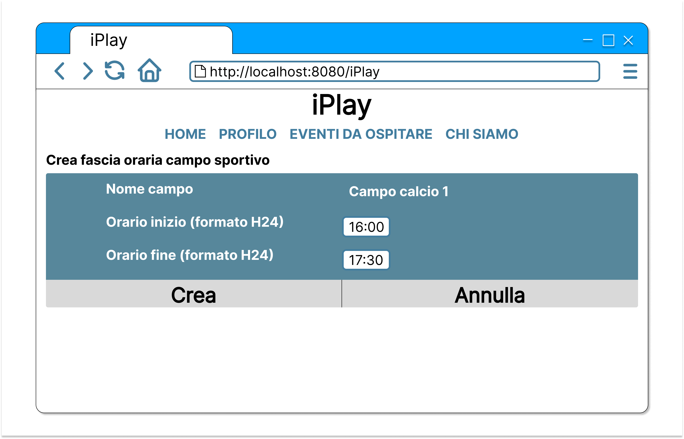

### 11.3 Registrazione Proprietario Struttura Sportiva

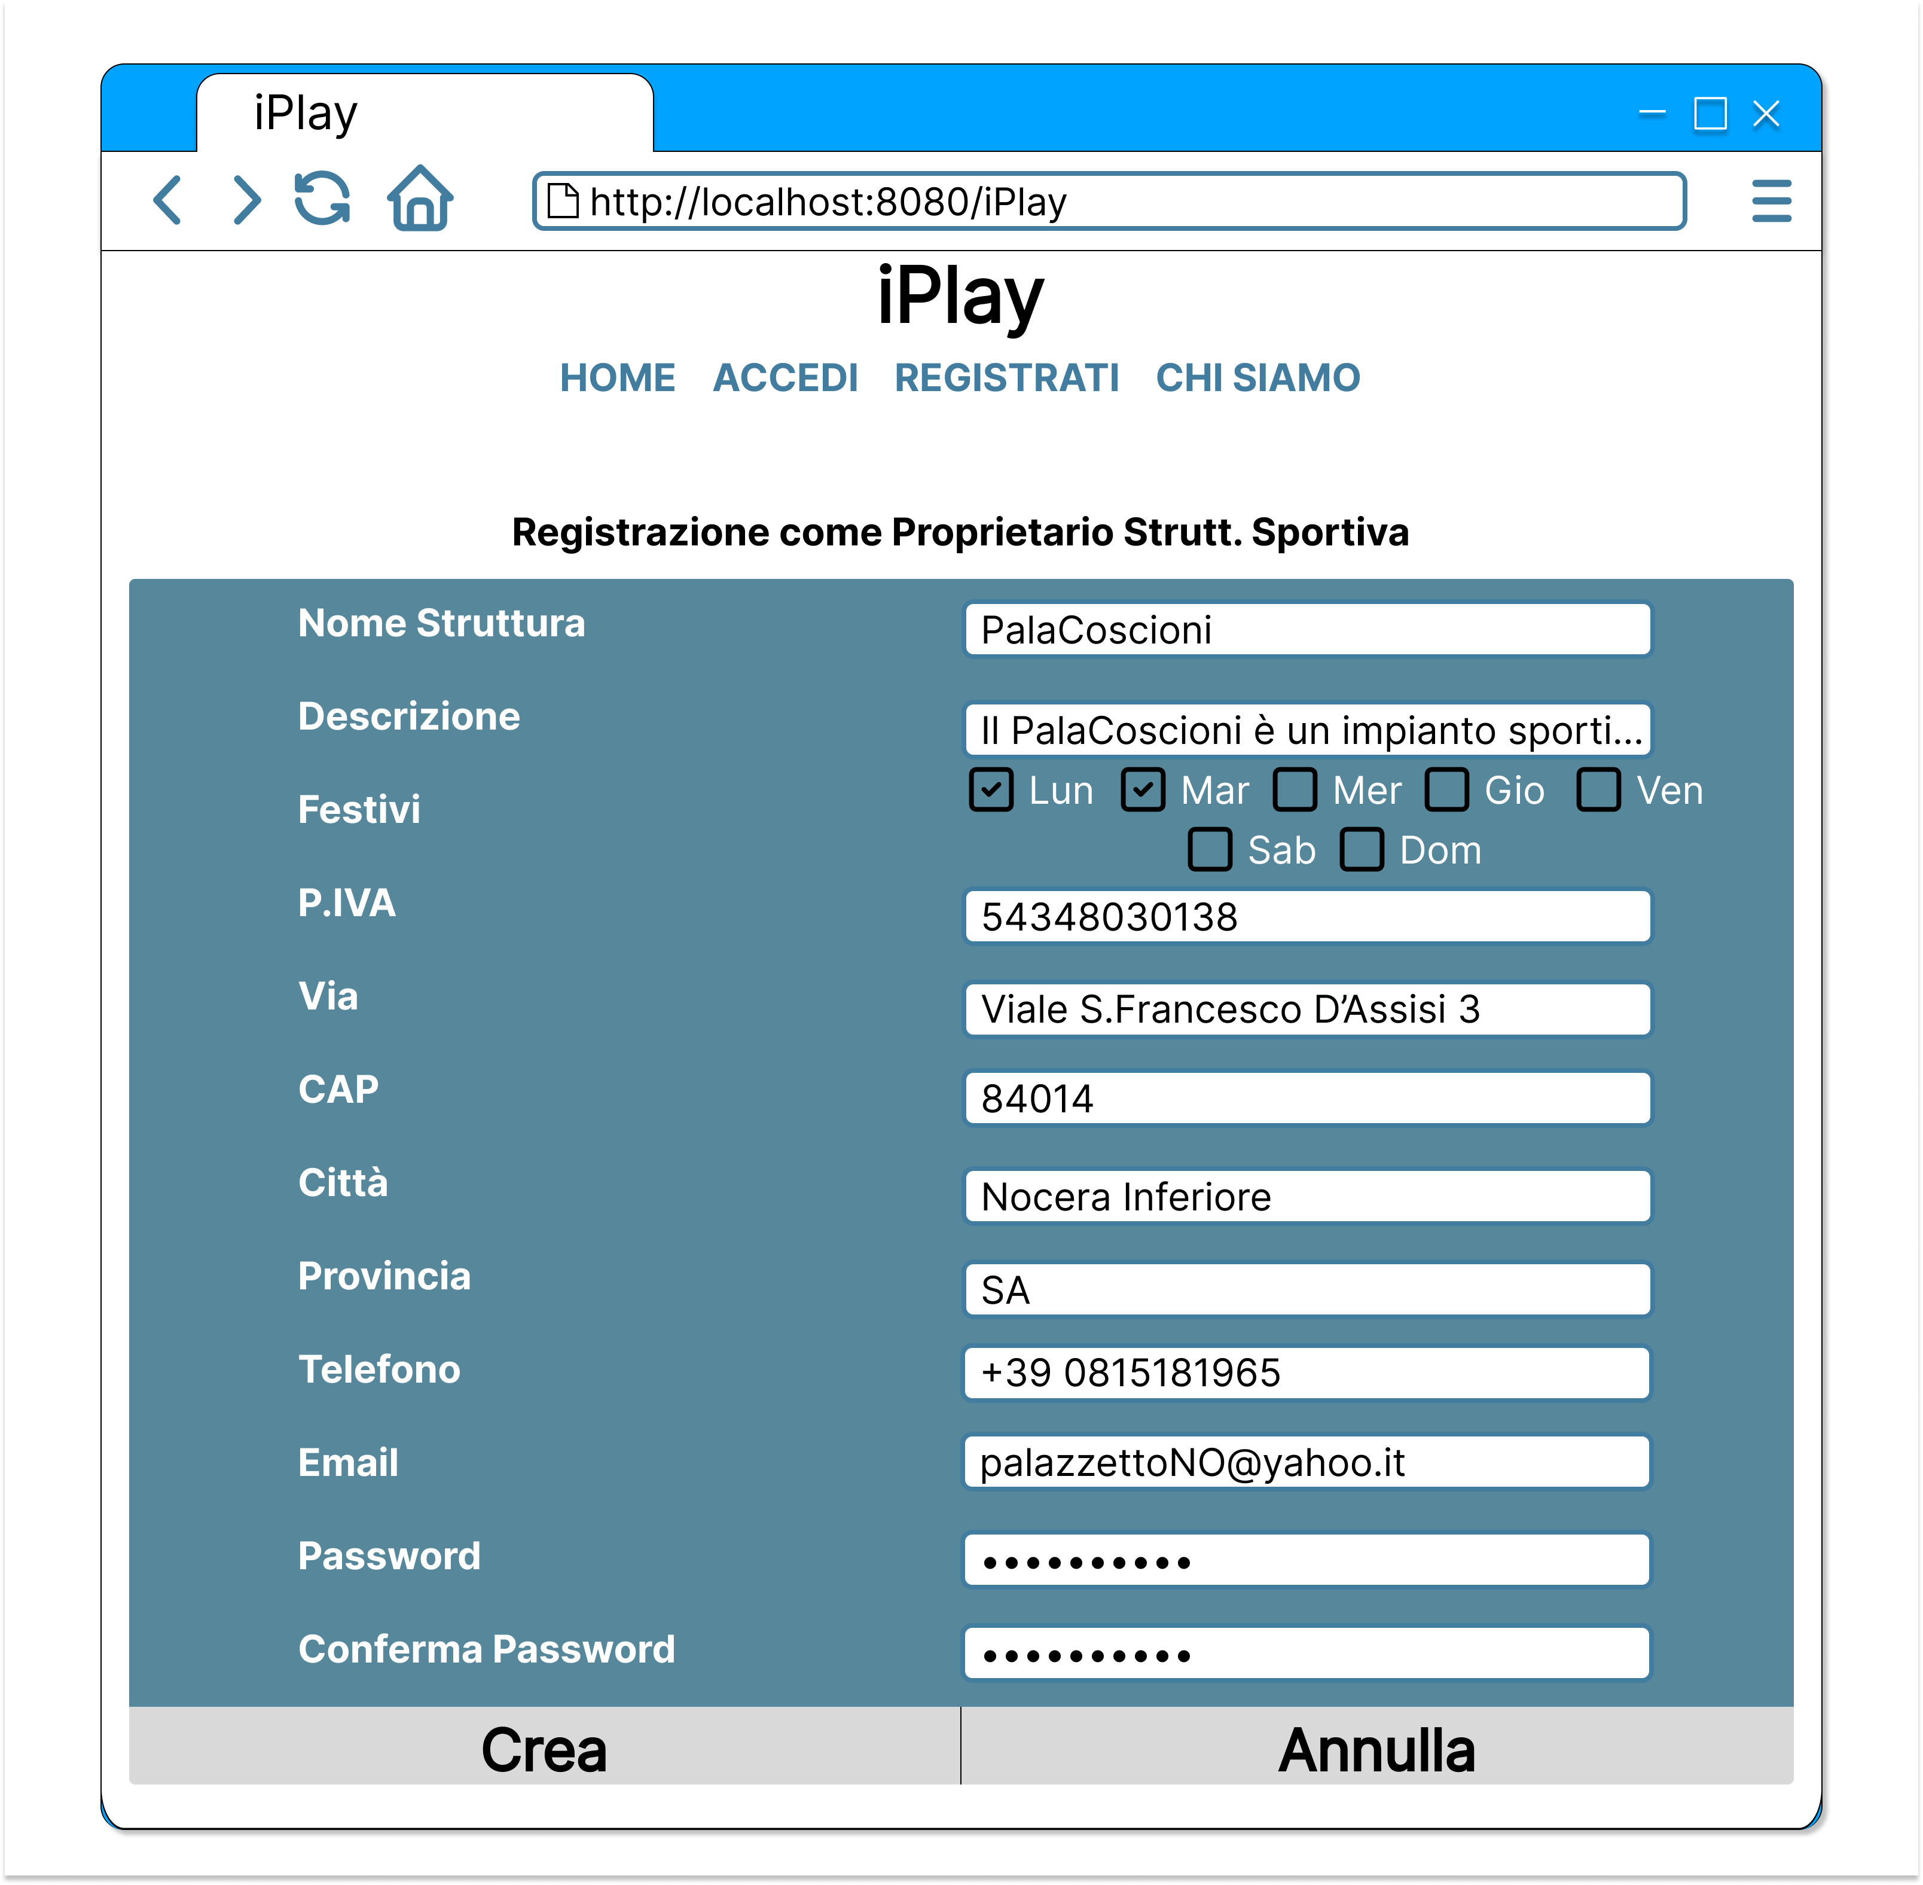

### 11.4 Registrazione Utente Sportivo

